แบบ นร.๑
การนำเสนอผลงาน “หนึ่งโรงเรียน หนึ่งนวัตกรรม” ประจำปี ๒๕๖๑
๑.หน้าปก ประกอบด้วย
๑) ชื่อผลงานหนึ่งโรงเรียน หนึ่งนวัตกรรม “รูปแบบการบริหารจัดการสถานศึกษาขนาดเล็กสำหรับประเทศไทย ๔.๐ : กรอบความคิดแบบเติบโต (Growth mindset)”
๒) การส่งผลงานหนึ่งโรงเรียน หนึ่งนวัตกรรม ( กรุณาระบุ ลงใน ที่ตรงกับผลงาน)
เป็นผลงานที่ไม่เคยส่งเข้ารับการคัดสรรกับคุรุสภา
เป็นผลงานที่เคยส่งเข้ารับการคัดสรรกับคุรุสภา ปี....เรื่อง......แต่ไม่ได้รับรางวัลของคุรุสภา
เป็นผลงานที่เคยได้รับรางวัลของคุรุสภาและมีการนำมาพัฒนาเพิ่มเติม หรือต่อยอดนวัตกรรม
๓) ประเภทผลงานหนึ่งโรงเรียน หนึ่งนวัตกรรม ( กรุณาระบุ ลงใน ที่ตรงกับผลงาน)
(เลือกได้เพียง ๑ ด้านเท่านั้น)
การจัดกระบวนการเรียนรู้ (A) จิตวิทยา (E)
เทคโนโลยีการศึกษา (B) หลักสูตร (F)
ดิจิตัลเพื่อการเรียนรู้ (C) แหล่งเรียนรู้ (G)
การบริหารและจัดการสถานศึกษา (D) การวัดและประเมินผล (H)
๔) ผู้เสนอผลงานนวัตกรรม
ชื่อผู้บริหารสถานศึกษา (นาย/นาง/นางสาว/อื่นๆ) กรภัทร นามสกุล คำโส .
เลขบัตรประจำตัวประชาชน ๕๔๐๑๐๐๐๐๔๖๒๓๘ ตำแหน่ง ผู้อำนวยการโรงเรียนบ้านสร้างเอี่ยน .
วิทยฐานะ ผู้อำนวยการชำนาญการพิเศษ โทรศัพท์เคลื่อนที่ ๐๘๗๘๕๘๖๙๒๔ .
Email : komboo๒๐๐๕๓@hotmail.com .
๕) คณะผู้ร่วมพัฒนาผลงานนวัตกรรม (ครู / นักเรียน / ผู้ที่มีส่วนเกี่ยวข้อง จำนวนตามจริง )
(นาย/นาง/นางสาว/อื่นๆ) ลัคณา นามสกุล เค้างิ้ว (ผู้ประสานงาน)
เลขบัตรประจำตัวประชาชน ๓๔๐๑๐๐๐๑๘๙๙๑๑ ตำแหน่ง ครู วิทยฐานะ - .
โทรศัพท์เคลื่อนที่ ๐๙๒๓๙๗๔๘๐๔ Email : .
(นาย/นาง/นางสาว/อื่นๆ) เรณุกา นามสกุล คำแพง .
เลขบัตรประจำตัวประชาชน ๓๕๗๐๓๐๐๔๗๖๓๙๖ ตำแหน่ง ครู วิทยฐานะ ครูชำนาญการพิเศษ .
โทรศัพท์เคลื่อนที่ ๐๙๙๑๗๖๗๒๘๖ Email : .
(นาย/นาง/นางสาว/อื่นๆ) สมบัติ นามสกุล บุญค้ำ .
เลขบัตรประจำตัวประชาชน ๓๔๐๑๐๐๐๙๗๖๙๓๐ ตำแหน่ง พนักงานราชการ วิทยฐานะ - .
โทรศัพท์เคลื่อนที่ Email : .
(นาย/นาง/นางสาว/อื่นๆ) เพียงตะวัน นามสกุล ศรีประจันทร์ .
เลขบัตรประจำตัวประชาชน ๑๔๐๙๗๐๐๐๙๗๕๔๙ ตำแหน่ง พนักงานราชการ วิทยฐานะ - .
โทรศัพท์เคลื่อนที่ Email : .
(นาย/นาง/นางสาว/อื่นๆ) มุกดา นามสกุล ยะวังพล .
เลขบัตรประจำตัวประชาชน ๑๔๗๐๒๐๐๔๐๕๗๔ ตำแหน่ง ครู อัตราจ้าง วิทยฐานะ - .
โทรศัพท์เคลื่อนที่ Email : .
ศึกษานิเทศก์ผู้ร่วมพัฒนานวัตกรรม
(นาย/นาง/นางสาว/อื่นๆ) ศรียุพา นามสกุล เมธาอภินันท์ .
ตำแหน่ง ศึกษานิเทศก์ โทรศัพท์เคลื่อนที่ ๐๘๙๖๘๖๖๘๒๙ .
๖) ข้อมูลสถานศึกษา
ชื่อสถานศึกษา โรงเรียนบ้านสร้างเอี่ยน เลขที่ - หมู่ที่ ๘ ถนน - .
ตำบล/แขวง ป่าปอ อำเภอ/เขต บ้านไผ่ จังหวัด ขอนแก่น .
รหัสไปรษณีย์ ๔๐๑๑๐ โทรศัพท์ ๐๔๓๒๖๐๖๐๔ โทรสาร - .
Web site : http://www.sang-iancity.thai.ac/ E-mail address : - .
๗) สังกัด ๑. สพป. ขอนแก่น เขต ๒ . ๒. สพม. เขต จังหวัด .
๓. สอศ ๔. สช ๕. กทม. ๖. อปท...................
๗. กศน. ๘.การศึกษาพิเศษ ๙.อื่นๆ (โปรดระบุ).........................

๒. บทสรุป
โรงเรียนบ้านสร้างเอี่ยน เป็นโรงเรียนสังกัดสำนักงานคณะกรรมการการศึกษาขั้นพื้นฐาน เป็นโรงเรียนประถมศึกษาขนาดเล็ก ที่ตั้งอยู่ห่างไกลจากตัวเมือง และเดินทางค่อนข้างลำบาก เนื่องจากเป็นถนนลูกรัง นักเรียนมีโอกาสในการพัฒนาตนเองและเรียนรู้นอกสถานที่ค่อนข้างน้อยเมื่อเทียบกับโรงเรียนในเมือง ทำให้นักเรียนไม่มีความกล้าแสดงออก และไม่กล้าแสดงความสามารถของตนเองที่มีอยู่ เมื่อต้องแข่งขันกับนักเรียนโรงเรียนอื่นมักจะบอกว่าสู้เขาไม่ได้ ไม่สามารถทำได้ ไม่สามารถแข่งกับคนอื่นได้ ซึ่งเป็นความคิดของคนที่มีความคิดแบบติด (Fixed mindset) จึงมีแนวคิดที่จะพัฒนานวัตกรรมที่เป็นของโรงเรียนเอง ตามบริบท สภาพความต้องการ และเป้าหมายการพัฒนาของทางโรงเรียน จึงได้ทำการสำรวจปัญหาและความต้องการของผู้ปกครองนักเรียน และครู โรงเรียนบ้านสร้างเอี่ยน นำมาจัดลำดับความสำคัญเพื่อกำหนดเป็นแนวทางของการดำเนินงาน
“รูปแบบการบริหารจัดการสถานศึกษาขนาดเล็กสำหรับประเทศไทย ๔.๐ : กรอบความคิดแบบเติบโต (Growth mindset)” เป็นนวัตกรรมด้านการบริหารและการจัดการสถานศึกษา ที่ได้พัฒนาเพื่อใช้ในการพัฒนาสถานศึกษาขนาดเล็ก โดยใช้วงจรคุณภาพ PDCA ในการดำเนินงานซึ่งขั้นตอนในการพัฒนานวัตกรรม “รูปแบบการบริหารจัดการสถานศึกษาขนาดเล็กสำหรับประเทศไทย ๔.๐ : กรอบความคิดแบบเติบโต (Growth mindset)” นั้น ประกอบด้วย
๑) ขั้น Plan เป็นการวางแผนและออกแบบนวัตกรรม ดำเนินกิจกรรมตามสภาพปัญหาและความต้องการ ให้เหมาะสมกับความพร้อมและบริบทของโรงเรียนบ้านสร้างเอี่ยน โดยอาศัยหลักการมีส่วนร่วมจากทุกภาคส่วนและก่อให้เกิดรูปแบบการบริหารสถานศึกษาขนาดเล็ก ดังนี้
๑.๑) การบริหารสถานศึกษา (โรงเรียน) : รูปแบบ ๓ ทำ ๒ ธรรม
๑.๒) การบริหารบุคลากร (ครู) : รูปแบบ แชร์ดูสิ (Share Do See)
๑.๓) การบริหารชั้นเรียน (นักเรียน) : รูปแบบ ๓ ช (เชียร์ ช่วย ชม)
๒) ขั้น Do เป็นการดำเนินการตามที่ได้วางแผนและออกแบบนวัตกรรมไว้ เนื่องจากไม่มีการวัดที่สามารถบอกได้แน่ชัดว่าใครมี Growth mindset หรือ Fixed mindset วิธีการตรวจสอบ Mindset ของตัวเอง ก็เป็นเพียงการอนุมานเอาจากการตอบสนองต่อปัญหาในด้านความคิดพฤติกรรมและอารมณ์ ซึ่งแม้ว่าเราจะมี Fixed mindset มันก็ไม่ได้แสดงตัวออกมาให้เห็นในทุกเรื่อง ดังนั้นสิ่งสำคัญคือ ทุกครั้งที่พบกับเรื่องท้าทาย ปัญหา อุปสรรค และความผิดพลาด ควรสังเกตความคิดของตัวเอง หากพบว่าเป็นความคิดแบบ Fixed Mindset ก็เริ่มต้นกระบวนการเปลี่ยน Mindset ตามขั้นตอนดังนี้
๑. เปลี่ยนความคิดแบบ Fixed Mindset ให้เป็น Growth Mindset
๒. แปลความคิดแบบ Growth Mindset ให้เป็นแผนพฤติกรรม (Growth Mindset Action)
๓. ลงมือปฏิบัติตามแผนพฤติกรรม Growth Mindset
๔. ทบทวนความคิด หลังปฏิบัติตามแผนพฤติกรรม Growth Mindset
๓) ขั้น Check เป็นการประเมินผลการดำเนินกิจกรรมและและการใช้นวัตกรรม ในการดำเนินการในครั้งนี้
มีการประเมินผลโดยการให้ผลสะท้อนกลับ การที่โรงเรียนจะประสบความสำเร็จได้ ต้องอาศัยทั้งความพยายามในการทำงาน และมีครูช่วยชี้แนะในทางที่ถูกต้องโดยอาศัยการให้ผลสะท้อนกลับ ซึ่งเป็นการให้ข้อมูลสะท้อนกลับต่อพฤติกรรมหรืองานที่บุคคลทำ การให้ผลสะท้อนกลับ ที่มีประสิทธิภาพจะช่วยเพิ่มผลสัมฤทธิ์ในการเรียนและการทำงาน การให้ผลสะท้อนกลับที่ดีตั้งอยู่บนความไว้วางใจระหว่างผู้ให้ผลสะท้อนกลับกับผู้รับผลสะท้อนกลับ จึงต้องเกิดขึ้นภายใต้บรรยากาศที่เป็นมิตร และผู้ให้ผลสะท้อนกลับ นึกถึงประโยชน์ที่จะเกิดขึ้นแก่ ผู้รับผลสะท้อนกลับ เป็นหลัก
กระบวนการให้ผลสะท้อนกลับ
STEP ๑ ให้ผู้รับผลสะท้อนกลับประเมินตนเองก่อน เช่น “ที่เพิ่งผ่านมาคิดว่ามีอะไรที่ทำได้ตามที่ตั้งใจไว้บ้าง” “มีอะไรที่ยังไม่แน่ใจ” “มีอะไรบ้างที่คิดว่าทำได้ดี” “ถ้าให้คะแนนตัวเองจาก ๑-๑๐ โดย ๑๐ คือทำได้ดีทุกอย่างไม่มีที่ติ จะให้เท่าไหร่ครับ”
STEP ๒ ให้ผลสะท้อนกลับ โดยเริ่มจากสิ่งที่ทำได้ดีก่อน เช่น “คุณทำ... ได้ดีตอนที่...”
STEP ๓ ให้เสนอสิ่งที่ควรปรับปรุงหรือพัฒนา เช่น “ตอนที่คุณทำ... อาจปรับตรงนี้โดยการ...”
“คุณทำ...ได้ดีแล้ว ถ้าลองทำ...เพิ่ม น่าจะช่วยให้มันดีขึ้นไปอีก”
STEP ๔ ผู้ให้และผู้รับผลสะท้อนกลับ ช่วยกันสรุปอย่างเป็นรูปธรรมเป็นข้อ ๆ ในประเด็นที่สามารถปรับปรุงได้ เช่น “เอาล่ะ เรามาช่วยกันสรุปประเด็นที่สามารถพัฒนาต่อได้อีกกันนะคะ ๑. ... ๒. .. .. มีข้อสงสัย หรืออยากถามอะไรเพิ่มเติมไหมคะ..”
STEP ๕ ให้ผู้รับผลสะท้อนกลับ ตัดสินใจเลือกประเด็นที่จะนำไปปรับปรุงต่อ เช่น “มีตรงไหนบ้างที่คิดว่าอาจทำได้ดีกว่าเดิม” “ถ้าจะให้คะแนนเพิ่มขึ้นจากเดิมอีก ๑ คะแนน คุณจะต้องปรับปรุงอะไรเป็นสิ่งแรกครับ”
ในกระบวนการให้ผลสะท้อนกลับ หากมีข้อสงสัยให้ซักถาม ผู้ให้ผลสะท้อนกลับ ควรถามหากไม่เข้าใจในสิ่งที่ผู้รับผลสะท้อนกลับทำ ในขณะเดียวกันผู้รับก็ควรถามหากไม่เข้าใจสิ่งที่ผู้ให้ผลสะท้อนกลับเสนอ โดยไม่พยายามอธิบายแก้ตัวหรือปกป้องตนเอง
๔) ขั้น Action เป็นการนำผลการประเมินมาพิจารณาและวิเคราะห์ว่า ควรมีการปรับปรุงหรือไม่ หากปรับปรุง จะต้องกลับไปปรับปรุงในการออกแบบนวัตกรรมอีกครั้ง
ผลของการดำเนินกิจกรรมอย่างมีส่วนร่วมของผู้เกี่ยวข้อง โดยมีการประเมินผลเพื่อปรับปรุงและพัฒนาอย่างต่อเนื่อง จึงเป็นนวัตกรรมของโรงเรียนบ้านสร้างเอี่ยน ที่เป็นการมุ่งพัฒนาสถานศึกษาให้มีความเป็นเอกภาพด้านการบริหารจัดการ รวมทั้งด้านความรู้ ด้านทักษะการทำงาน และทักษะชีวิต ของนักเรียนได้เป็นอย่างดี นอกจากนั้นยังได้มีการเผยแพร่ ประชาสัมพันธ์และขยายผลแนวทางการจัดกิจกรรมและความสำเร็จของนวัตกรรมนี้ไปสู่สถานศึกษาอื่นๆ ที่มาศึกษาดูงาน เพื่อสร้างเครือข่ายในการพัฒนานวัตกรรมเพื่อการเรียนรู้ต่อไป
จากการพัฒนารูปแบบการบริหารจัดการสถานศึกษาขนาดเล็กสำหรับประเทศไทย ๔.๐ : กรอบความคิดแบบเติบโต (Growth mindset) เป็นไปได้ด้วยความเรียบร้อย ได้ผลการพัฒนาเป็นที่น่าพอใจดังนี้
๒.๑ การบริหารงานวิชาการ
๒.๑.๒ การพัฒนาปรับปรุงหลักสูตรสถานศึกษา และจัดทำหลักสูตรเพื่อดำเนินการจัดการเรียนการสอนตามโครงการลดเวลาเรียน เพิ่มเวลารู้ โดยใช้หลักสูตรสหธรรมติดชีวิต ตามหลักปรัชญาของเศรษฐกิจพอเพียง จนได้รับรางวัลต่างๆ เช่น รางวัลเหรียญทองแดง หนึ่งโรงเรียน หนึ่งนวัตกรรม ประจำปี ๒๕๖๐ ระดับภูมิภาคจากคุรุสภา รางวัลสูงสุดระดับชาติสถานศึกษาพอเพียงที่มีผลการปฏิบัติที่เป็นเลิศ ปี ๒๕๖๐
๒.๑.๒ การจัดกระบวนการเรียนรู้ ครูมีการจัดการเรียนรู้ที่หลากหลาย ทั้งการสอนแบบกลุ่ม แบบรายบุคคล นักเรียนมีพัฒนาการในการอ่าน เขียน และคำนวณได้มากขึ้น
๒.๑.๓ มีการพัฒนาสื่อนวัตกรรมเทคโนโลยีและแหล่งเรียนรู้ทางการศึกษา โดยการจัดฐานการเรียนรู้เป็น ๔ ฐานการเรียนรู้คือ
๑. การจัดกิจกรรมการเรียนรู้สหกรณ์ในโรงเรียน (สห) จำนวน ๑๕ ชั่วโมง
ที่ | กิจกรรม | จำนวนชั่วโมง | ผู้รับผิดชอบ
๑ | เพลงสหกรณ์ | ๒ | นายกรภัทร คำโส
๒ | เกมส์สหกรณ์ | ๒ | นางสาวมุกดา ยะวังพล
๓ | นิทานเกี่ยวกับสหกรณ์ | ๒ | นางสมบัติ บุญค้ำ
๔ | อุดมการณ์สหกรณ์ | ๑ | นางสาวมุกดา ยะวังพล
๕ | การจัดตั้งสหกรณ์ | ๑ | นางสาวมุกดา ยะวังพล
๖ | การบัญชีสหกรณ์นักเรียน | ๓ | นางสาวมุกดา ยะวังพล
๗ | การจัดตั้งกิจกรรมสหกรณ์นักเรียน | ๒ | นางสาวมุกดา ยะวังพล
๘ | ถอดบทเรียน โดยใช้หลักปรัชญาของเศรษฐกิจพอเพียง | ๒ | คณะครูทุกคน

๒. การจัดกิจกรรมคุณธรรม จริยธรรม และธรรมาภิบาลในสถานศึกษา (ธรรม) จำนวน ๑๕ ชั่วโมง
ที่ | กิจกรรม | จำนวนชั่วโมง | ผู้รับผิดชอบ
๑ | กิจกรรมมรรคนายกน้อย | ๕ | นายสุขวิช ศรีเตชะ
๒ | กิจกรรมมารยาทไทย (การกราบ-ไหว้) | ๒ | นายชัยวัฒน์ ละออง
๓ | การทำโครงงานคุณธรรม | ๓ | นางสาวลัคณา เค้างิ้ว
๔ | การทำลูกหอมบัวเตย | ๑ | นางสาวลัคณา เค้างิ้ว
๕ | Sang-ian Theatre (หมากเก็บ:เรื่องเล็กๆ ของเด็กบ้านนอก) | ๑ | นายกรภัทร คำโส
๖ | Sang-ian Theatre (ไอ้เตี้ย) | ๑ | นายกรภัทร คำโส
๗ | ถอดบทเรียน โดยใช้หลักปรัชญาของเศรษฐกิจพอเพียง | ๒ | คณะครูทุกคน

๓. การจัดกิจกรรมสถานศึกษาสีขาว ปลอดยาเสพติดและอบายมุข (ติด) จำนวน ๑๕ ชั่วโมง
ที่ | กิจกรรม | จำนวนชั่วโมง | ผู้รับผิดชอบ
๑ | การอยู่ร่วมกันอย่างมีความสุข ในการต่อต้านภัยยาเสพติด(กิจกรรมกลุ่มสัมพันธ์) | ๑ | นายกรภัทร คำโส
๒ | ทักษะชีวิตการป้องกันยาเสพติด | ๒ | นายชัยวัฒน์ ละออง
๓ | กิจกรรมต่อต้านยาเสพติด (จัดทำสื่อเพื่อเดินรณรงค์ต่อต้านยาเสพติด) | ๑ | นางเรณุกา คำแพง  นางสมบัติ บุญค้ำ
๔ | Sang-ian Theatre (ความลับของวินัย) | ๑ | นายกรภัทร คำโส
๕ | Sang-ian Theatre (มักม่วนบ่ชวนหมู่ลองยา) | ๑ | นายกรภัทร คำโส
๖ | กิจกรรมบอลลอดห่วง/เอาตัวรอด | ๑ | นายชัยวัฒน์ ละออง
๗ | กิจกรรมกลุ่มสัมพันธ์ | ๓ | นายกรภัทร คำโส
๘ | เกมส์สำหรับเด็ก | ๑ | นางสาวลัคณา เค้างิ้ว
๙ | กิจกรรมจัดป้ายนิเทศยาเสพติด | ๒ | นางเรณุกา คำแพง  นางสมบัติ บุญค้ำ
๑๐ | ถอดบทเรียน โดยใช้หลักปรัชญาของเศรษฐกิจพอเพียง | ๒ | คณะครูทุกคน

๔. การจัดกิจกรรมทักษะชีวิต (ชีวิต) จำนวน ๑๕ ชั่วโมง
ที่ | กิจกรรม | จำนวนชั่วโมง | ผู้รับผิดชอบ
๑ | การขับขานประสานเสียง | ๔ | นายกรภัทร คำโส
๒ | Sang-ian Theatre (เท่าที่มี) | ๑ | นายกรภัทร คำโส
๓ | การทำเหรียญโปรยทาน | ๑ | นางสาวมุกดา ยะวังพล
๔ | การทำไม้กวาดทางมะพร้าว | ๑ | นายสุขวิช ศรีเตชะ
๕ | การปลูกผัก/เลี้ยงไก่ | ๓ | นายสุขวิช ศรีเตชะ
๖ | การทำน้ำดื่มสมุนไพร | ๑ | นางสาวลัคณา เค้างิ้ว
๗ | การทำยาหม่องสมุนไพร | ๑ | นางสาวลัคณา เค้างิ้ว
๘ | การทำอาหารหวาน/คาว | ๑ | นางเรณุกา คำแพง
๙ | ถอดบทเรียน โดยใช้หลักปรัชญาของเศรษฐกิจพอเพียง | ๒ | คณะครูทุกคน

๒.๑.๔ มีการจัดระบบประกันคุณภาพการศึกษา มีการดำเนินการประกันคุณภาพภายใน มีการประเมินตนเองและจัดทำรายงานการประเมินตนเอง SAR และมีการเตรียมการเพื่อการประเมินภายนอก มีการเผยแพร่ผลงานการประเมินตนเองผ่านทางเว็บไซต์ www.sang-iancity.thai.ac
๒.๑.๕ นักเรียนมีผลงานในการแข่งขันทักษะวิชาการ ดังนี้
๑) นักเรียนได้รับรางวัลเหรียญทอง การแข่งขันโครงงานคุณธรรม ระดับชั้นประถมศึกษาปีที่ ๔-๖ ระดับสำนักงานเขตพื้นที่การศึกษาประถมศึกษาขอนแก่น เขต ๒
๒) นักเรียนได้รับรางวัลเหรียญทอง การแข่งขันร้องเพลงลูกทุ่งชาย ระดับประถมศึกษาปีที่ ๑-๖ ระดับสำนักงานเขตพื้นที่การศึกษาประถมศึกษาขอนแก่น เขต ๒
๓) นักเรียนได้รับรางวัลเหรียญทอง การแข่งขันวาดภาพระบายสีนักเรียนที่มีความบกพร้องทางการเรียนรู้ ระดับชั้นประถมศึกษาปีที่ ๑-๖ ระดับสำนักงานเขตพื้นที่การศึกษาประถมศึกษาขอนแก่น เขต ๒
๔) นักเรียนได้รับรางวัลเหรียญทอง การแข่งขันภาพยนตร์สั้น ระดับชั้นประถมศึกษาปีที่ ๔-๖ ระดับสำนักงานเขตพื้นที่การศึกษาประถมศึกษาขอนแก่น เขต ๒
๕) นักเรียนได้รับรางวัลเหรียญเงิน การประกวดขับร้องเพลงพระราชนิพนธ์ชาย ระดับชั้นประถมศึกษาปีที่ ๔-๖ ระดับสำนักงานเขตพื้นที่การศึกษาประถมศึกษาขอนแก่น เขต ๒
๖) นักเรียนได้รับรางวัลเหรียญเงิน การประกวดขับร้องเพลงลูกกรุงชาย ระดับชั้นประถมศึกษาปีที่ ๔-๖ ระดับสำนักงานเขตพื้นที่การศึกษาประถมศึกษาขอนแก่น เขต ๒
๗) นักเรียนได้รับรางวัลเหรียญเงิน การประกวดขับร้องเพลงสากลชาย ระดับชั้นประถมศึกษาปีที่ ๔-๖ ระดับสำนักงานเขตพื้นที่การศึกษาประถมศึกษาขอนแก่น เขต ๒
๘) รางวัลชนะเลิศการประกวดการร้องเพลงพระราชนิพนธ์ ระดับชั้นประถมศึกษาปีที่ ๔-๖ งานวันภาษาไทยโรงเรียนบ้านไผ่พิทยาคม
๙) รางวัลรองชนะเลิศการประกวดการกล่อมลูก ระดับชั้นประถมศึกษาปีที่ ๔-๖ งานวันภาษาไทยโรงเรียนบ้านไผ่พิทยาคม
๑๐) รางวัลรองชนะเลิศการแข่งขันการตอบปัญหาวันภาษาไทย ระดับชั้นประถมศึกษาปีที่ ๔-๖ งานวันภาษาไทยโรงเรียนบ้านไผ่พิทยาคม
๑๑) รางวัลรองชนะเลิศอันดับสอง การประกวดการแต่งคำประพันธ์ ระดับชั้นประถมศึกษาปีที่ ๔-๖ งานภาษาไทยและสัปดาห์หนังสือ เทศบาลเมืองบ้านไผ่
๒.๒ การบริหารงบประมาณ
การบริหารจัดการตามภารกิจของสถานศึกษา ได้ดำเนินการไปด้วยความเรียบร้อย ราบรื่น มีประสิทธิภาพ เกิดคุณภาพแก่นักเรียน ดำเนินการโดยยึดหลักความพอเพียงตามแนวพระราชดำริ ถูกต้อง เร็วไว โปร่งใส ตรวจสอบได้และทุกคนมีส่วนร่วม ได้กระจายอำนาจให้ผู้ที่เกี่ยวข้องได้ทำงานอย่างเต็มที่ ตามความรู้ความสามารถและความถนัด ตามคำสั่งที่ได้รับการแต่งตั้ง โดยในการบริหารงานงบประมาณนี้ ข้าพเจ้าได้ดำเนินการ ดังนี้
๑. มีการศึกษาวิเคราะห์ทิศทางตามยุทธศาสตร์ เป้าหมาย เปรียบเทียบ และจัดทำคำรับรอง ตามแผนพัฒนาของกระทรวงศึกษาธิการ สพฐ. และ สพป.ขอนแก่น เขต ๒
๒. จัดทำแผนกลยุทธ์ แผนบริหารประจำปีงบประมาณ แผนปฏิบัติการ และปฏิทินการปฏิบัติงาน ประจำปีการศึกษา โดยยึดหลักการมีส่วนร่วม
๓. เสนอขอความเห็นชอบอนุมัติแผนฯ ต่อคณะกรรมการสถานศึกษาขั้นพื้นฐาน และรายงานผลการดำเนินงานเป็นประจำทุกปี
๔. ได้บริหารงบประมาณ เป็นไปตามแผนที่ได้ตั้งไว้ ด้วยความถูกต้อง โปร่งใส สามารถตรวจสอบได้ทุกโครงการ
๕. มีการควบคุม กำกับ ดูแล และตรวจสอบเป็นประจำสม่ำเสมอ
ได้รับงบประมาณสนับสนุนจากหน่วยงานต่างๆ ดังนี้
๕.๑ ศิษย์เก่าโรงเรียนบ้านสร้างเอี่ยน เพื่อสร้างอาคารเรียน จำนวน ๔๗๕,๐๐๐ บาท
๕.๒ งบประมาณการจัดโครงการส่งเสริมสุขภาพจากองค์การบริหารส่วนตำบลป่าปอ จำนวน ๑๐,๐๐๐ บาท
๕.๓ ศิษย์เก่าโรงเรียนบ้านสร้างเอี่ยน มอบงบประมาณจัดซื้อถาดหลุมในการรับประทานอาหารกลางวัน จำนวน ๑๐,๐๐๐ บาท และทุนในการจัดทำอาหารกลางวัน ๕,๐๐๐ บาท
๕.๔ นายสุระ ไชยันติร์ บริจาคงบประมาณจัดซื้อเครื่องกรองน้ำ จำนวน ๑๘,๐๐๐ บาท
๕.๕ กลุ่มเพื่อนไทยรัฐ บริจาคชุดเก้าอี้โต๊ะเรียน อุปกรณ์การเรียนและกีฬา จำนวน ๑๘,๐๐๐ บาท
๕.๖ บริษัท ซีพีออล จำกัด มอบงบประมาณสนับสนุนการเรียนการสอน จำนวน ๓๕,๐๐๐ บาท
๕.๗ งบประมาณการจัดค่ายต่อต้านยาเสพติด โครงการสร้างเอี่ยนคนดี ห่างไกลยาเสพติด จากองค์การบริหารส่วนตำบลป่าปอ จำนวน ๕,๐๐๐ บาท
๕.๘ ศิษย์เก่าโรงเรียนบ้านสร้างเอี่ยน มอบงบประมาณซ่อมแซมอาคารเรียน จำนวน ๓๕,๐๐๐ บาท
๕.๙ เจ้าคณะอำเภอบ้านไผ่ มอบทุนการศึกษาให้กับนักเรียนทุกคน รวม ๔๕,๐๐๐ บาท
๕.๑๐ งบประมาณการจัดค่ายโครงการส่งเสริมสุขภาพ จากองค์การบริหารส่วนตำบลป่าปอ จำนวน ๕,๐๐๐ บาท

๒.๓ การบริหารงานบุคคล
ข้าพเจ้า ได้บริหารงานบุคคล โดยยึดหลักธรรมาภิบาลและถือว่า “คน” เป็นปัจจัยที่สำคัญที่สุด ในการที่จะทำงานให้สำเร็จลุล่วงได้ด้วยดีและในการบริหารจัดการบุคลากรภาย ในสถานศึกษา ได้ให้ทุกคนได้แสดงความคิดเห็นแสดงความรู้ความสามารถ และมอบหมายให้ทำหน้าที่ตามความสามารถของแต่ละคน ซึ่งข้าพเจ้าได้ดำเนินการงานบุคลากร ดังนี้
๑. มอบหมายงานในหน้าที่ประจำสายงานวิชาการ ประจำชั้น/ประจำวิชา ตามสาขาวิชาเอกที่เรียนมา
๒. มอบหมายงานตามสายงานที่รับผิดชอบ ตามความรู้ความสามารถ
๓. ส่งเสริม พัฒนาครูและบุคลากรทางการศึกษา ให้ได้รับความรู้ ให้มีความก้าวหน้าในวิชาชีพ
๔. สร้างขวัญและกำลังใจให้กับครูและบุคลากรทางการศึกษา โดยยึดหลักคุณธรรมความถูกต้อง รวดเร็วโปร่งใส เป็นธรรม และรับผิดชอบ
๕. ส่งเสริมให้ข้าราชการครูได้พัฒนาตนเองอย่างสม่ำเสมอและต่อเนื่อง จนได้รับรางวัลต่างๆ ดังนี้
๕.๑ นายกรภัทร คำโส ตำแหน่งผู้อำนวยการสถานศึกษา
- โล่รางวัลครุดีไม่มีอบายมุข ประจำปี ๒๕๕๙ จากสำนักงานคณะกรรมการการศึกษาขั้นพื้นฐาน
- รางวัลเสมาป.ป.ส. ผลงานดีเด่นระดับเงิน โครงการสถานศึกษาสีขาวปลอดยาเสพติดและอบายมุข จากกระทรวงศึกษาธิการ
๕.๒ นายชัยวัฒน์ ละออง รางวัลเสมาป.ป.ส. ผลงานดีเด่นระดับเงิน โครงการสถานศึกษาสีขาวปลอดยาเสพติดและอบายมุข จากกระทรวงศึกษาธิการ
๕.๓ นางเรณุกา คำแพง รางวัลครูแบบอย่าง ในการจัดกิจกรรมการเรียนรู้ด้านคุณธรรม จริยธรรมในสถานศึกษา “คุณธรรม นำความรู้ ประจำปี ๒๕๖๐”
๕.๔ นางสาวมุกดา ยะวังพล รางวัลครูแบบอย่าง ในการจัดกิจกรรมการเรียนรู้ด้านคุณธรรม จริยธรรมในสถานศึกษา “คุณธรรม นำความรู้ ประจำปี ๒๕๖๐”
๕.๕ นางสมบัติ บุญค้ำ รางวัลครูดีศรีบ้านไผ่ เนื่องในงานวันครู ปะจำปี ๒๕๖๑
๒.๔ การบริหารงานทั่วไป
การบริหารทั่วไป ข้าพเจ้าได้ดำเนินการ ดังนี้
๑. ได้ติดต่อประสานงานกับหน่วยงาน องค์การทั้งภาครัฐและเอกชน เพื่อก่อให้เกิดการมีส่วนร่วม ต่อการพัฒนาของสถานศึกษาอย่างต่อเนื่องเป็นประจำ
๒. ได้ให้การบริการต่อผู้มาขอใช้บริการทุกระดับทุกครั้ง ด้วยความเสมอภาคและประทับใจอย่างเท่าเทียมกัน
๓. ได้มีการควบคุม กำกับ ดูแล การรักษาความปลอดภัยในชีวิตและทรัพย์สินของทางราชการอย่างใกล้ชิดตลอดเวลา
๔. ได้ปฏิบัติหน้าที่ด้วยความเอาใจใส่ อดทน และเสียสละ จนเกิดผลดีต่อราชการเสมอมา
จากการดำเนินงานข้างต้น ส่งผลให้โรงเรียนได้รับรางวัลต่างๆ ดังนี้
๔.๑ โรงเรียนรักษาศีลห้า
๔.๒ รางวัลสถานศึกษาสีขาวปลอดยาเสพติดและอบายมุข ผลงานดีเด่นระดับเงิน จากกระทรวงศึกษาธิการ
๔.๓ รางวัล MOE Awards สาขาการป้องกันและแก้ไขปัญหายาเสพติด ประเภทสถานศึกษา จากกระทรวงศึกษาธิการ
๓. ความเป็นมาและความสำคัญ
“ไทยแลนด์ ๔.๐” เป็นวิสัยทัศน์เชิงนโยบายของรัฐบาลไทยที่ใช้ในการผลักดันเพื่อให้ประเทศไทยก้าวพ้นกับดักรายได้ปานกลาง (Middle Income Trap) แก้ปัญหาความเหลื่อมล้ำของรายได้หรือฐานะ และแก้ปัญหาการพัฒนาที่ไม่ยั่งยืน ด้วยรูปแบบการ ‘ขับเคลื่อนเศรษฐกิจด้วยนวัตกรรม’ เนื่องจากที่ผ่านมาจนถึงปัจจุบัน ประเทศไทยยังติดอยู่กับโมเดลทำมากได้น้อย จึงจำเป็นต้องปรับเปลี่ยนโมเดลมาเป็นทำน้อยได้มาก ซึ่งการลงมือทำน้อย ๆ แต่ได้ผลตอบแทนมหาศาลนั้น ประเทศไทยจะต้องเปลี่ยนแนวคิดจากการขับเคลื่อนประเทศด้วยอุตสาหกรรมเป็นการขับเคลื่อนประเทศด้วยเทคโนโลยี ความคิดสร้างสรรค์ และการนำนวัตกรรมเข้ามาช่วย เปลี่ยนจากการผลิตสินค้าโภคภัณฑ์ไปสู่สินค้านวัตกรรม รวมไปถึงการใช้เทคโนโลยีและนวัตกรรมเข้ามาช่วยในภาคการเงิน การบริหารจัดการและการบริการ มุ่งเน้นการมีส่วนร่วมของภาครัฐ ภาคเอกชน การค้า อุตสาหกรรม การเกษตร ธนาคาร ประชาชน ชุมชน จังหวัด สถาบันการศึกษา และสถาบันวิจัยต่าง ๆ ควบคู่ไปกับการส่งเสริม SMEs และ Startup เพื่อให้ทุกภาคส่วนขับเคลื่อนไปในทิศทางเดียวกัน สู่เป้าหมาย “มั่นคง มั่งคั่ง ยั่งยืน”
จากแนวคิดข้างต้น จะเห็นได้ชัดว่า ปัจจัยหลักที่สำคัญในการปรับเปลี่ยนประเทศไทยไปสู่โมเดล Thailand ๔.๐ ได้นั้น ประกอบไปด้วยหลากหลายปัจจัย เช่น การปรับตัวอย่างทันทีและต่อเนื่องของทุกภาคส่วนโดยต้องมีการใช้เทคโนโลยี ความคิดสร้างสรรค์ และนวัตกรรม การกำหนดและส่งเสริมอุตสาหกรรมเป้าหมายแห่งอนาคต การส่งเสริมและสร้างความร่วมมือระหว่างเอกชนกับสถาบันการศึกษาและศูนย์วิจัยเพื่อให้เกิดการนำผลการศึกษาวิจัยออกมาใช้ประโยชน์ในเชิงพาณิชย์ เป็นต้น แต่อาจกล่าวได้ว่าปัจจัยที่สำคัญที่สุดเพื่อความสำเร็จในการขับเคลื่อนก็คือ การพัฒนาคนไทย ๔.๐ ซึ่งเป็นส่วนสำคัญที่ต้องได้รับการทุ่มเทอย่างต่อเนื่องผ่านการวางแผนให้ดีที่สุด
เมื่อมองเฉพาะปัจจัยทางด้านการพัฒนาคนสำหรับ ไทยแลนด์ ๔.๐ แล้ว ปฏิเสธไม่ได้ว่าภาคการศึกษาควรต้องเข้ามามีบทบาทและหน้าที่หลักในระบบการพัฒนา และเมื่อมีเทคโนโลยีและนวัตกรรมเข้ามาเกี่ยวข้อง การศึกษาในระดับอุดมศึกษาก็มักจะถูกนึกถึงเป็นลำดับแรก ซึ่งไม่ควรเป็นเช่นนั้น แต่ต้องเริ่มให้ความสำคัญกันตั้งแต่ระดับปฐมวัย ไล่มาจนถึงระดับบัณฑิตศึกษา (ปริญญาโท-เอก) รวมไปถึงการศึกษาสายอาชีพและระบบการศึกษานอกสถานศึกษาแบบต่อเนื่อง (Life-Long Learning) โดยต้องมีแผนการพัฒนาคนที่ถูกออกแบบมาให้สอดคล้องกันในทุกระดับและสาขา เพื่อการไปสู่เป้าหมายเดียวกัน ต้องมีการพัฒนาคนอย่างต่อเนื่องและเป็นระบบ เพื่อไปทำหน้าที่ต่างๆที่สอดรับกันและต่อยอดซึ่งกันและกัน ต้องให้คุณค่ากับทุกระดับการศึกษาและอาชีพ ซึ่งการปรับเปลี่ยนประเทศไทยไปสู่โมเดล Thailand ๔.๐ นั้น จะเห็นปรากฏการณ์ที่เกี่ยวข้องกับคนไทยเกิดขึ้นอย่างแน่นอน ๒ ประการ คือ ๑. งานและอาชีพจำนวนหนึ่งจะหายไปเนื่องจากถูกทดแทนได้ด้วยการใช้เทคโนโลยีและ/หรือเครื่องจักรกลระบบอัจฉริยะ (Intelligence Manufacturing) และ ๒. คนไทยที่ไม่มีทักษะเพียงพอสำหรับการทำงานด้วยเทคโนโลยี ความคิดสร้างสรรค์ และนวัตกรรม จะสูญเสียงานให้กับคนต่างชาติที่มีความสามารถนั้น ปรากฏการณ์ทั้งสองนี้สามารถส่งผลให้เกิดปัญหาคนไทยว่างงาน ขาดรายได้ ซึ่งจะกลับกลายเป็นปัญหาฉุดรั้งการก้าวพ้นกับดักรายได้ปานกลางของประเทศไทย รวมไปถึงปัญหาทางสังคมอีกมากมาย หากประเทศไทยไม่มีแผนการพัฒนาคนไทย ๔.๐ ที่ดีพอ (https://mgronline.com/daily/detail/9600000120293)
โรงเรียนบ้านสร้างเอี่ยน สำนักงานเขตพื้นที่การศึกษาประถมศึกษาขอนแก่น เขต ๒ เป็นโรงเรียนประถมศึกษาขนาดเล็ก มีวิสัยทัศน์ว่า ปีการศึกษา ๒๕๖๔ โรงเรียนบ้านสร้างเอี่ยน นักเรียนมีคุณภาพตามเกณฑ์มาตรฐานการศึกษา อ่านออกเขียนได้ มีทักษะในการเรียนรู้อย่างต่อเนื่อง มีความสามารถด้านการสื่อสาร คิดวิเคราะห์และแก้ปัญหา คิดสร้างสรรค์ กล้าตัดสินใจ มีทักษะชีวิต และใช้เทคโนโลยีได้ มีคุณธรรมนำความรู้ ครูและบุคลากรพัฒนาตนเองอย่างสม่ำเสมอและต่อเนื่อง ยึดมั่นในจรรยาบรรณวิชาชีพครู นำเทคโนโลยีมาใช้ในการพัฒนาการศึกษา รักษาภูมิปัญญาท้องถิ่น อนุรักษ์สิ่งแวดล้อมธรรมชาติ และศิลปวัฒนธรรมไทย ส่งเสริมให้ชุมชนมีส่วนร่วมในการจัดการศึกษา น้อมนำหลักปรัชญาของเศรษฐกิจพอเพียง ทั้งนี้เพื่อให้สอดคล้องกับคุณลักษณะของพลเมืองไทยสำหรับประเทศไทย ๔.๐ คือ (https://mgronline.com/daily/detail/9600000120293)
๑. ความคิดสร้างสรรค์ (Creativity) คุณลักษณะนี้ต้องได้รับการพัฒนาตั้งแต่เกิดและต่อเนื่องจนกว่าจะหมดลมหายใจ นอกจากนี้ คนไทยจะต้องมีสภาพแวดล้อมที่เอื้ออำนวยต่อการพัฒนาและดำรงอยู่ของคุณลักษณะนี้ ตั้งแต่ทัศนคติของพ่อแม่หรือผู้เลี้ยงดู ภาคการศึกษาทุกระดับ ตลอดจนสังคม คุณลักษณะนี้สำคัญมากเพราะเป็นสิ่งที่เครื่องจักร เทคโนโลยี หุ่นยนต์หรือปัญญาประดิษฐ์ (ณ ปัจจุบัน) ยังทดแทนไม่ได้
๒. ทักษะในการเรียนรู้อย่างต่อเนื่อง เนื่องจากต่อไปนี้คนไทยจะต้องอยู่ในยุคที่มีการเปลี่ยนแปลงที่เป็นไปอย่างรวดเร็ว อันเกิดจากความก้าวหน้าทางเทคโนโลยีที่ไม่มีวันหยุด การที่เทคโนโลยีเข้ามามีบทบาทสำคัญในรูปแบบต่างๆ และการเกิดขึ้นของนวัตกรรมตลอดเวลา จะทำให้ลักษณะการทำงานของคนไทยนั้นไม่สามารถคงรูปแบบเดิมไปได้ตลอดช่วงชีวิตการทำงาน และต้องเตรียมพร้อมกับความเปลี่ยนแปลงที่บางครั้งอาจเป็นแบบไม่ทันตั้งตัว ดังนั้น คุณลักษณะนี้จึงจำเป็นและต้องได้รับการพัฒนาอย่างเป็นระบบตั้งแต่ปฐมวัยจนถึงวันสิ้นสุดการทำงาน ที่สำคัญไปกว่านั้นคือ การที่ประเทศไทยเข้าสู่สังคมผู้สูงอายุในระยะเวลาอีกไม่นานจากนี้ บ่งบอกถึงสภาวการณ์ที่ผู้สูงอายุจำนวนมากที่เกษียณอายุงานแล้วแต่ยังจำเป็นต้องมีรายได้อย่างเพียงพอในการเลี้ยงตน ซึ่งกรณีนี้จะต้องมีการเรียนรู้เพื่อประกอบอาชีพใหม่โดยใช้เทคโนโลยีเข้าช่วยการทำงานในสภาวะที่ร่างกายไม่เอื้ออำนวย ดังนั้น ทักษะนี้จึงเป็นสิ่งจำเป็นอย่างมาก
๓. การเป็นนักบูรณาการ (Integrator) การที่คนไทยมีความเป็นนักบูรณาการ จะสามารถผสมผสานสิ่งต่างๆ เข้าด้วยกันเพื่อให้เป็นสิ่งที่ดีกว่า จะรู้จักการปรับตัวโดยการเชื่อมโยงผสมผสานจุดแข็งต่างๆเพื่อการแข่งขัน ทักษะนี้จะช่วยให้คนไทยผลิตนวัตกรรมได้ไม่รู้จบสิ้นเมื่อบวกกับคุณลักษณะอีกสองประการที่กล่าวแล้วข้างต้น เช่นเดียวกัน คุณลักษณะนี้ต้องอาศัยการปลูกฝังและพัฒนาอย่างเป็นระบบตั้งแต่อายุน้อยๆ
๔. ทักษะการวิเคราะห์และตัดสินใจ เมื่อประเทศไทยขับเคลื่อนเข้าสู่ การเป็น Thailand ๔.๐ แล้วนั้น คนไทยจะต้องมีความสามารถในการวิเคราะห์ข้อมูลต่างๆที่จะมีมากมายและเข้าถึงได้อย่างง่ายดาย จากการที่ประเทศได้ปรับเปลี่ยนรูปแบบการดำเนินการเป็นแบบ Digitalization โดยข้อมูลต่างๆ มากมายและหลากหลายอย่างที่ไม่เคยมีมาก่อนที่คนไทยเข้าถึงได้นี้ อาจเป็นข้อมูลที่ถูกต้องหรือไม่ถูกต้องก็ได้ การรู้จักใช้ประโยชน์จากข้อมูล จะช่วยให้เกิดการพัฒนาและก้าวหน้าในทุกๆด้านได้อย่างรวดเร็ว ซึ่งหากคนไทยไม่มีทักษะการวิเคราะห์ที่ดี จะทำให้การตัดสินใจดำเนินการใดๆ เกิดความผิดพลาดล้มเหลว ไม่สามารถแข่งขันได้ทางธุรกิจ ไม่สามารถตัดสินใจเลือกใช้เทคโนโลยีที่เหมาะสมกับงานของตน หรืออาจโดนมิจฉาชีพใช้ข้อมูลเท็จหลอกลวง สิ่งที่เกิดขึ้นตามมาอาจส่งผลกระทบวงกว้างต่อสังคมได้ คุณลักษณะข้อนี้ของคนไทยก็เช่นกัน ต้องได้รับการพัฒนาตั้งแต่อายุยังน้อย รวมทั้งต้องพัฒนาสังคมไทยให้เป็นสังคมที่รู้จักวิเคราะห์ข้อเท็จจริง เป็นสังคมที่อยู่บนเหตุและผล
ดังนั้น เพื่อให้การเพื่อให้สอดคล้องกับวิสัยทัศน์ของโรงเรียนบ้านสร้างเอี่ยนสู่การปฏิบัติอย่างมีประสิทธิภาพ จึงพัฒนารูปแบบการบริหารสถานศึกษาขนาดเล็กสำหรับประเทศไทย ๔.๐ : กรอบความคิดแบบเติบโต (Growth mindset) ตามบริบทของโรงเรียนบ้านสร้างเอี่ยนขึ้น
๔. วัตถุประสงค์
เพื่อพัฒนารูปแบบการบริหารจัดการสถานศึกษาขนาดเล็กสำหรับประเทศไทย ๔.๐ : กรอบความคิดแบบเติบโต (Growth mindset)

๕. กระบวนการพัฒนาผลงานหนึ่งโรงเรียน หนึ่งนวัตกรรม
๑) สภาพปัญหาก่อนการพัฒนา
โรงเรียนบ้านสร้างเอี่ยน เป็นโรงเรียนประถมศึกษาขนาดเล็ก สังกัดสำนักงานเขตพื้นที่การศึกษาประถมศึกษาขอนแก่น เขต ๒ แม้มีการบริหารจัดการที่ค่อนข้างดี แต่ก็ยังไม่มีผลงานโดดเด่นเป็นที่รู้จัก ผู้ปกครองได้มีส่วนร่วมในการเสนอความคิดเห็นในการจัดการศึกษาเพื่อพัฒนาผู้เรียนค่อนข้างน้อย ขาดการจัดกิจกรรมให้ผู้เรียนได้มีความสามารถในการคิดวิเคราะห์ คิดสังเคราะห์ และใช้แหล่งเรียนรู้ในการพัฒนาตนเองอย่างหลากหลาย ขาดการประสานงานกับหน่วยงานที่เกี่ยวข้อง มีระบบการบริหารจัดการที่ยังไม่ชัดเจน
จากการศึกษาและวิเคราะห์บริบทของโรงเรียนบ้านสร้างเอี่ยน พบว่า
๑) สภาพชุมชนรอบบริเวณโรงเรียนมีลักษณะ เป็นชุมชนขนาดเล็ก มีประชากรประมาณ ๑,๐๐๐ คน บริเวณใกล้เคียงโดยรอบโรงเรียน ได้แก่ วัด อาชีพหลักของชุมชน คือ ทำการเกษตร ส่วนใหญ่นับถือศาสนาพุทธ ประเพณี/ศิลปวัฒนธรรมท้องถิ่นที่เป็นที่รู้จักโดยทั่วไป คือ บุญพระเวส
๒) ผู้ปกครองส่วนใหญ่ จบการศึกษาระดับ ป.๔ อาชีพหลัก คือ เกษตรกร ส่วนใหญ่นับถือศาสนาพุทธ ฐานะทางเศรษฐกิจ/รายได้โดยเฉลี่ยต่อครอบครัว ต่อปี ๑๒,๐๐๐ บาทจำนวนคนเฉลี่ยต่อครอบครัว ๔ คน

๓) โอกาสและข้อจำกัดของโรงเรียน
โอกาส ผู้นำชุมชนเข้มแข็งและเป็นบุคคลแห่งการเรียนรู้คณะกรรมการสถานศึกษาจากชุมชนให้การสนับสนุนในการจัดการศึกษา ชุมชนมีวัฒนธรรมประเพณี เป็นแหล่งเรียนรู้ที่สำคัญ ชุมชนมีภูมิปัญญาท้องถิ่น สามารถส่งเสริมการเรียนรู้ของนักเรียน
ข้อจำกัด ชุมชนมีรายได้น้อยการสนับสนุนทางการศึกษาไม่พอ ผู้ปกครองทอดทิ้งนักเรียนให้อยู่กับญาติผู้ใหญ่ ทำให้นักเรียนขาดความอบอุ่น สภาพครอบครัวแตกแยก นักเรียนมีภาวะความเสี่ยงต่อภัยอันตราย มีการแพร่ระบาดของวัฒนธรรมจากภายนอกและสื่อผิดกฎหมายอย่างรวดเร็ว นักเรียนขาดความมั่นใจในการทำงาน และการนำเสนอผลงาน ไม่กล้าแสดงออก (โรงเรียนบ้านสร้างเอี่ยน : ๒๕๕๙)
จากผลการทดสอบระดับชาติขั้นพื้นฐาน ปีการศึกษา ๒๕๕๘-๒๕๕๙ พบว่า มีคะแนนเฉลี่ยต่ำกว่าระดับชาติเกือบทุกรายวิชา ยกเว้นรายวิชาภาษาไทยที่มีพัฒนาการที่ดีขึ้น ไม่มีผลงานที่เป็นที่รู้จักของสาธารณชน ด้วยขาดทั้งบุคลากรและงบประมาณในการสนับสนุน

๒) การออกแบบนวัตกรรมเพื่อการพัฒนา
จากสภาพปัญหาและความต้องการ จึงนำมาซึ่งการกำหนดแนวทางในการออกแบบนวัตกรรม “รูปแบบการบริหารจัดการสถานศึกษาขนาดเล็กสำหรับประเทศไทย ๔.๐ : กรอบความคิดแบบเติบโต (Growth mindset)” ซึ่งได้ออกแบบและพัฒนาโดยใช้กระบวนการ PDCA ในการดำเนินงานและอาศัยการมีส่วนร่วมของทุกฝ่าย
ในการออกแบบนวัตกรรม ได้จัดทำเป็นกรอบแนวคิดในการพัฒนานวัตกรรมเป็นลำดับขั้น ดังนี้
๑. ประชุมชี้แจงทำความเข้าใจ และศึกษาข้อมูลเรื่อง ประเทศไทย ๔.๐ (เอกสารในหน้า ๙-๑๑) และGrowth mindset ดังนี้ (ศูนย์จิตวิทยาการศึกษา มูลนิธิยุวสถิรคุณ) (http://www.cepthailand.org/index.php?mo=59&id=1108752)

Mindset คืออะไร ?
เป็นกลุ่มของความเชื่อ หรือวิธีการคิดที่ส่งผลต่อพฤติกรรม มุมมองและทัศนคติ Carol Dweck ผู้คิดค้นทฤษฏีเรื่อง Mindset ได้แบ่งประเภทของ Mindset เป็น ๒ แบบด้วยกันคือ
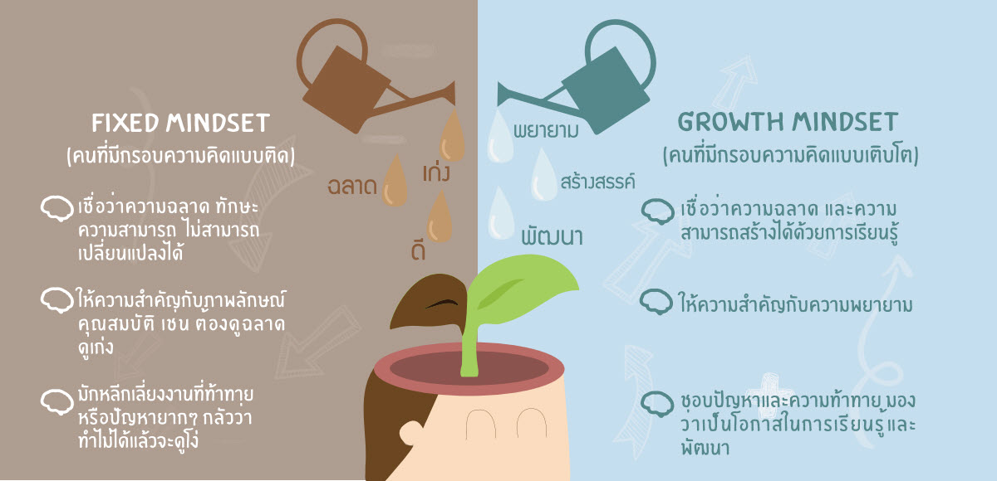
Growth Mindset สำคัญอย่างไร ?
 เด็กที่มี Growth Mindset จะมีความกระตือรือร้นในการเรียน ใส่ใจ สนุกกับการแก้ปัญหา สนุกกับการเรียนรู้ และพัฒนาสิ่งใหม่ๆ ที่ท้าทาย
จากการศึกษาในเด็กพบว่ามีเด็กที่มี Growth Mindset จะประสบความสำเร็จในการศึกษามากกว่ากลุ่มที่มี Fixed Mindset
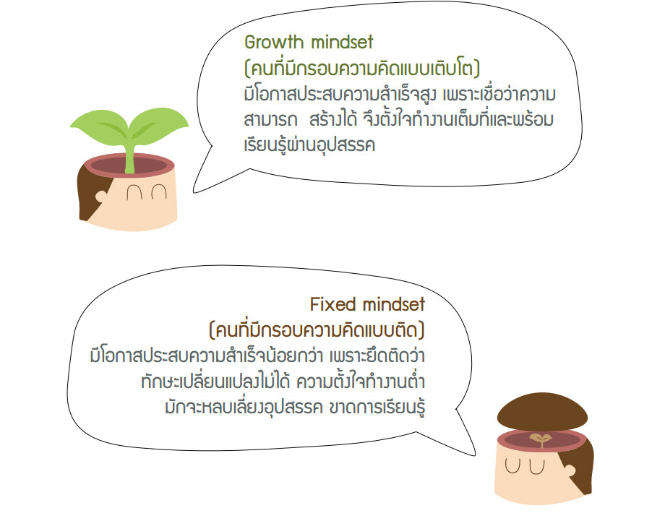
เราจะสร้าง Growth mindset ให้กับเด็กของเราได้อย่างไร ?
๑. ครูเป็นตัวอย่างของการมี Growth Mindset เป็นตัวอย่างให้เด็กเห็นว่าครูไม่ย่อท้อต่อปัญหา สนุกกับการเรียนรู้ไปพร้อมกับเด็กๆ รวมทั้งถ่ายทอดความเชื่อว่า เด็กทุกคนพัฒนาได้ด้วยการสอนอย่างตั้งใจ ให้เวลา และให้โอกาสเด็กทุกคนในการเรียน ไม่ตัดสินเด็ก
๒. สอนให้เด็กเข้าใจเรื่อง Growth Mindset เข้าใจว่าเราทุกคนมีศักยภาพที่จะเรียนรู้และพัฒนาสิ่งสำคัญคือความพยายามในการเรียนไม่ย่อท้อต่ออุปสรรค และท้าทายตนเองให้พัฒนาไปเรื่อยๆ
๓. ใช้วิธีการสื่อสารกับเด็ก ส่งเสริมให้เด็กมีความพยายาม สนใจในกระบวนการเรียนรู้ และไม่ย่อท้อเมื่อยังไม่ถึงเป้าหมาย
๔. ให้เด็กเห็นคุณค่าของความพยายาม โดยการให้คำชมในความพยายามของเด็ก
๕. ใส่ใจกับกระบวนการในการทำงานหรือการเรียนของเด็ก เพื่อให้เด็กเห็นว่ากระบวนการ (Process)สำคัญกว่าผลลัพธ์ (Outcome)
๖. ใช้วิธีการปรับคำพูดเพื่อปรับมุมมองให้เด็กไม่ย่อท้อแม้ว่ายังไม่ถึงเป้าหมายโดยการใช้คำว่า "ยัง" (Power of yet)
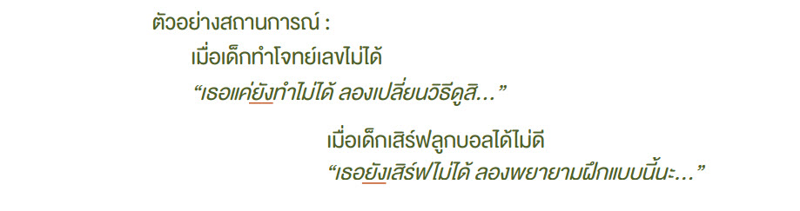
๗. ให้เด็กเรียนรู้และพัฒนาผ่านการให้ Feedback เพราะหากเด็กทำพฤติกรรมที่ผิดเป็นประจำ โดยไม่มีคนบอกสิ่งที่ควรปรับปรุงแก้ไข ก็จะทำพฤติกรรมนั้นคงอยู่กับเด็กไปเรื่อยๆ ดังคำกล่าวที่ว่า การฝึกฝนทำให้เกิดความสมบูรณ์แบบนั้นไม่เป็นจริงทั้งหมด การฝึกฝนในวิธีที่ผิดทำให้เกิดพฤติกรรมผิดๆที่คงทนถาวร
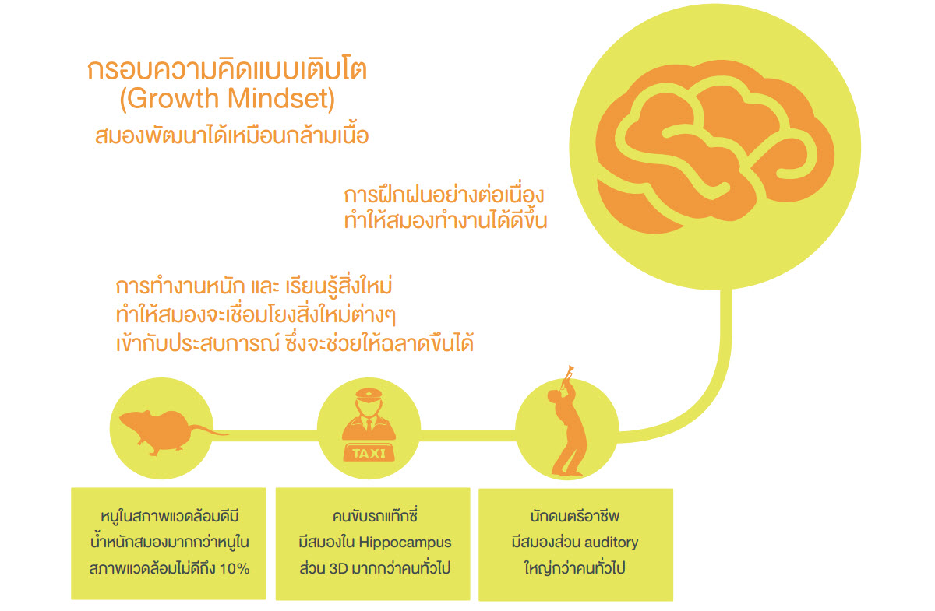
Practice makes Perfect จริงหรือไม่ ?
มีคำกล่าวที่ว่า Practice makes Perfect หมายความว่า ความตั้งใจในการฝึกฝนเรื่องใดเรื่องหนึ่งอย่างสม่ำเสมอ จะช่วยให้เก่งหรือประสบความสำเร็จในเรื่องนั้นอย่างสมบูรณ์แบบ หรืออาจจะแปลง่ายๆได้ว่า"ความพยายามอยู่ที่ไหน ความสำเร็จอยู่ที่นั้น"
ความจริงแล้ว ถ้าพูดให้ตรงและถูกต้องขึ้น ควรกล่าวว่า "การฝึกฝนจะช่วยให้เกิดความเชียวชาญและความชำนาญในสิ่งที่ฝึก"ต่างหาก(Practice makes Permanent)เพราะถ้าเราหมั่นฝึกในวิธีคิดที่ผิด เราก็จะชำนาญขึ้นในการทำผิดและไกลจากความสำเร็จมาขึ้นไปอีก
อย่างเช่นนักกีฬา หากฝึกฝนอย่างผิดวิธีก็จำทำให้เก่งในวิธีที่ผิด และอาจส่งผลให้ร่างกายบาดเจ็บได้ในที่สุด
ด้วยเหตุนี้ การที่เด็กจะประสบความสำเร็จได้ ต้องอาศัยทั้งความพยายามในการฝึกฝน(Practice)และมีครูช่วยชี้แนะในทางที่ถูกต้องโดยอาศัยการให้ผลสะท้อนกลับ Feedback เป็นการให้ข้อมูลสะท้อนกลับต่อพฤติกรรมหรืองานที่บุคคลทำ การให้ Feedback ที่มีประสิทธิภาพจะช่วยเพิ่มผลสัมฤทธิ์ในการเรียนและการทำงาน การ feedback ที่ดีตั้งอยู่บนความไว้วางใจระหว่างผู้ให้
การให้ผลสะท้อนกลับกับผู้รับผลสะท้อนกลับ จึงต้องเกิดขึ้นภายใต้บรรยากาศที่เป็นมิตร และผู้ให้ผลสะท้อนกลับ นึกถึงประโยชน์ที่จะเกิดขึ้นแก่ ผู้รับผลสะท้อนกลับเป็นหลัก
หลักการให้ผลสะท้อนกลับ
S Specific : เจาะจงให้ผลสะท้อนกลับด้านพฤติกรรม ที่เฉพาะเจาะจงพร้อมอธิบายว่าทำอะไรได้ดี/อะไรที่พัฒนาต่อได้อีก
T Timely : ทันที ควรทำทันที ผลสะท้อนกลับที่มาช้า การพัฒนาก็ล่าช้า
O Objective : เป็นรูปธรรมตามเกณฑ์ ให้ข้อมูลชัดเจนว่าเขาอยู่ตรงไหนเทียบกับเป้าหมายที่ตั้งไว้ ไม่ใช่เทียบกับคนอื่น
P Plan : วางแผนร่วมกันเพื่อพัฒนา โดยให้เขาเป็นผู้เลือกว่าจะพัฒนาจุดใดก่อน
ลักษณะของการให้ผลสะท้อนกลับที่ดี
๑. มีเป้าหมายชัดเจนคือเพื่อการพัฒนา ไม่ใช่เพื่อการตัดสิน (เป็นการให้ข้อมูลเพื่อช่วยให้ถึงเป้าหมาย มากกว่าการประเมิน ถูก/ผิด ดี/เลว ควร/ไม่ควร)
๒. เลือกประเด็นที่สำคัญในการให้ผลสะท้อนกลับ (ไม่ควรเกิน ๒-๓ ประเด็นในแต่ละครั้ง)
๓. ให้ผลสะท้อนกลับที่พฤติกรรมหรือทักษะที่เป็นรูปธรรม โดยอ้างอิงสิ่งที่เห็น (เช่น สามารถทำ...ได้, มีความตั้งใจที่...โดยเห็นได้จาก...)หลีกเลี่ยงการให้ผลสะท้อนกลับลักษณะเฉพาะตัวที่เป็นนามธรรม (เช่น ฉลาด เก่ง)
๔. ไม่ควรทิ้งเวลาการให้ผลสะท้อนกลับ หลังเสร็จกิจกรรมนานเกินไป (ถ้าเป็นไปได้ควรให้ผลสะท้อนกลับ ทันทีหลังกิจกรรม)
๕. ให้ผลสะท้อนกลับอย่างสมดุล ระหว่าง การส่งเสริมสิ่งที่ทำได้ดี กับ สิ่งที่ควรปรับปรุง
กระบวนการให้ผลสะท้อนกลับ (Feedback)
ขั้นที่ ๑ ให้ผู้รับผลสะท้อนกลับ ประเมินตนเองก่อน เช่น “ที่เพิ่งผ่านมาคิดว่ามีอะไรที่ทำได้ตามที่ตั้งใจไว้บ้าง” “มีอะไรที่ยังไม่แน่ใจ” “มีอะไรบ้างที่คิดว่าทำได้ดี” “ถ้าให้คะแนนตัวเองจาก ๑-๑๐ โดย ๑๐ คือทำได้ดีทุกอย่างไม่มีที่ติ จะให้เท่าไหร่ครับ”
ขั้นที่ ๒ ให้ผลสะท้อนกลับโดยเริ่มจากสิ่งที่ทำได้ดีก่อน เช่น “คุณทำ... ได้ดีตอนที่...”
ขั้นที่ ๓ ให้เสนอสิ่งที่ควรปรับปรุงหรือพัฒนา เช่น “ตอนที่คุณทำ... อาจปรับตรงนี้โดยการ...” “คุณทำ...ได้ดีแล้ว ถ้าลองทำ...เพิ่ม น่าจะช่วยให้มันดีขึ้นไปอีก”
ขั้นที่ ๔ ผู้ให้และผู้รับผลสะท้อนกลับ ช่วยกันสรุปอย่างเป็นรูปธรรมเป็นข้อ ๆ ในประเด็นที่สามารถปรับปรุงได้ เช่น “เอาล่ะ เรามาช่วยกันสรุปประเด็นที่สามารถพัฒนาต่อได้อีกกันนะคะ ๑. ... ๒. .. .. มีข้อสงสัย หรืออยากถามอะไรเพิ่มเติมไหมคะ..”
ขั้นที่ ๕ ให้ผู้รับผลสะท้อนกลับตัดสินใจเลือกประเด็นที่จะนำไปปรับปรุงต่อ เช่น “มีตรงไหนบ้างที่คิดว่าอาจทำได้ดีกว่าเดิม” “ถ้าจะให้คะแนนเพิ่มขึ้นจากเดิมอีก ๑ คะแนน คุณจะต้องปรับปรุงอะไรเป็นสิ่งแรกครับ”

ในกระบวนการให้ผลสะท้อนกลับ หากมีข้อสงสัยให้ซักถาม ผู้ให้ผลสะท้อนกลับ ควรถามหากไม่เข้าใจในสิ่งที่ผู้รับผลสะท้อนกลับทำ ในขณะเดียวกันผู้รับก็ควรถามหากไม่เข้าใจสิ่งที่ผู้ให้ผลสะท้อนกลับเสนอ โดยไม่พยายามอธิบายแก้ตัวหรือปกป้องตนเอง
ความต้องการพื้นฐานของมนุษย์เราคือต้องการความปลอดภัย ไม่แปลกที่เราจะอยากอยู่ในที่ที่เคยชิน ไม่อยากจะเสี่ยง แต่สำหรับคนทำงานแล้วการมี Growth Mindset ก็จะทำให้เรามีแนวโน้มที่จะพัฒนาตนเองได้ดีขึ้น ลองมาตรวจสอบตนเองว่าเรามี Mindset แบบไหน แล้วถ้าเกิดเราอยากจะพัฒนา Mindset ของเรา จะมีวิธีการอย่างไรได้บ้าง (https://www.jobthai.com/REACH/career-tips/mindset.html)

๑.ฟังเสียง Mindset
ขั้นตอนแรกของการปรับ Mindset ก็คือ เราต้องรู้ก่อนว่า Mindset ของเรานั้นเป็นแบบไหน ลองคิดดูว่าถ้า Mindset เป็นคนคนหนึ่งที่อยู่ในหัวของเรา เขาจะพูดกับเราอย่างไร ถ้าต้องเผชิญกับงานใหม่ที่ท้าทาย Mindset จะพูดกับเราว่า “จะทำได้เหรอ” “เก่งพอหรือเปล่า” “ถ้าพลาดนี่น่าอายนะ” คอยสังเกตและฟังเสียงต่าง ๆ ในหัวให้ดีถ้าคำพูดในหัวออกมาในทำนองนี้บ่อย ๆ ก็มีแนวโน้มว่าจะเป็นคนที่มี Fixed Mindset ซึ่งจะทำให้ไม่กล้าพัฒนาตนเอง และมันอาจทำให้อาชีพการงานถึงทางตันได้ง่าย ๆ เลย

๒. เลือกที่จะฟัง Growth Mindset
เมื่อเรารู้แล้วว่า Mindset ของเราเป็นอย่างไร ขั้นตอนต่อมาคือ หาสาเหตุให้ได้ว่าสิ่งที่ทำให้เรารู้สึกไม่มั่นใจในตัวเองเมื่อต้องตกอยู่ในสถานการณ์ที่ท้าทายต่าง ๆ ถ้าหาพบแล้วก็ขึ้นอยู่กับการตีความของเราแล้วว่า เราจะมองสิ่งนั้นเป็นอุปสรรคที่จะทำให้เราพลาดท่าต้องหลีกเลี่ยง หรือมองเป็นโอกาสที่ทำให้เราได้พัฒนาทักษะใหม่ ๆ ถ้าเราเลือกอย่างแรกนั่นคือเราใช้ Fixed Mindset แต่ถ้าเราเลือกอย่างหลังเรากำลังก้าวเข้าสู่การใช้ Growth Mindset แล้ว

๓. เถียงกลับ
Mindset เป็นสิ่งที่ติดตัวเรามานาน การจะปรับเปลี่ยนให้ได้ในความพยายามครั้งแรกนั้นเป็นไปยากมาก Fixed Mindset ที่อยู่ในหัวเราจะคอยมาพูดกับเราตลอดเวลา วิธีการจัดการก็คือการเถียงกลับไป เมื่ออยู่ในสถานการณ์ที่ท้าทาย Fixed Mindset จะส่งเสียงมาหาเรา ให้เราตอบกลับเสียนั้นไปด้วย Growth Mindset เช่น
- Fixed Mindset ในหัวบอกว่า: แน่ใจเหรอว่าจะทำงานนี้ได้ บางทีความสามารถของเราไม่น่าจะถึงหรือเปล่า
- Growth Mindset ตอบกลับไปว่า: ก็ไม่แน่ใจเหมือนกันว่าจะทำได้ไหม แต่ถ้าเราพยายามก็น่าจะเรียนรู้ได้นะ
- Fixed Mindset ในหัวบอกว่า: ถ้าพลาดล่ะ น่าอายนะ
- Growth Mindset ตอบกลับ: ไม่มีใครไม่เคยทำพลาด เราเรียนรู้จากมันได้

๔. ลงมือทำ
เป้าหมายสำคัญของการเปลี่ยน Mindset ไม่ใช่แค่ให้เราเปลี่ยนความคิด แต่ต้องส่งผลถึงพฤติกรรมด้วย สิ่งที่ทำให้เราติดอยู่กับ Fixed Mindset เป็นเพราะว่าความไม่กล้าที่จะออกจาก Comfort Zone เมื่อเราเปลี่ยนเสียงของ Growth Mindset ให้เป็นพฤติกรรมได้ เรารู้สาเหตุว่าอะไรที่เราบกพร่องทำให้เราไม่มั่นใจ เราก็หาวิธีฝึกฝนในเรื่องนั้น ๆ เราก็จะสามารถขยาย Comfort Zone ของเราออกไปได้ ความสามารถในการพัฒนาตนเองเราก็จะมีมากขึ้นตามไปด้วย

๕. ยังทำไม่ได้ ไม่ใช่ ทำไม่ได้
ในหลายเรื่องเราก็ต้องยอมรับว่า แค่คิดแล้วลงมือทำเลยนั้นอาจจะยังไม่ประสบผลสำเร็จได้ทันทีอย่างที่คิด เมื่อทำแล้วผิดพลาด อาจจะยิ่งตอกย้ำแล้วพาเรากลับไปอยู่ Fixed Mindset อีกครั้ง สิ่งที่เราจะทำได้เมื่อการเปลี่ยนแปลงของเรายังไม่ประสบผลสำเร็จก็คือ บอกตัวเองว่าคุณสมบัติในตอนนั้นของเรายังไม่ถึง ยังทำไม่ได้ เราแค่ยังทำไม่ได้ไม่ใช่ว่าเราทำมันไม่ได้เลยการเติมคำว่ายังเข้าไป Fixed Mindset จะช่วยเปลี่ยน Mindset ของเราให้กลายเป็น Growth Mindset ได้ ตัวอย่างเช่น เราทำไม่ได้ จะทำให้เราหยุดพัฒนาตนเองเป็น Fixed Mindset แต่ถ้าเราพูดว่าตอนนี้ยังทำไมได้ โดยนัยของมันแล้วหมายความว่ามันจะมีโอกาสทำได้ในอนาคต นั่นคือ Growth Mindset นั่นเอง
๒. สำรวจสภาพปัจจุบัน ปัญหา โอกาส และความต้องการของครูและผู้ปกครอง ตลอดจนเป้าหมายของโรงเรียนในการพัฒนา รวมถึงศึกษาคุณลักษณะของพลเมืองในยุคประเทศไทย ๔.๐ จึงได้วางแผนการบริหารสถานศึกษาขนาดเล็กสำหรับประเทศไทย ๔.๐ เพื่อให้สอดคล้องกับนโยบายของรัฐบาล
๓. ขั้น Plan เป็นการวางแผนและออกแบบนวัตกรรมและการดำเนินกิจกรรมตามสภาพปัญหาและความต้องการ ให้เหมาะสมกับความพร้อมและบริบทของโรงเรียนบ้านสร้างเอี่ยน อันนำมาซึ่งนวัตกรรม “รูปแบบการบริหารจัดการสถานศึกษาขนาดเล็กสำหรับประเทศไทย ๔.๐ : กรอบความคิดแบบเติบโต (Growth mindset)”
๔. ขั้น Do เป็นการดำเนินการตามที่ได้วางแผนและออกแบบนวัตกรรมไว้
๕. ขั้น Check เป็นการประเมินผลการดำเนินกิจกรรมและการใช้นวัตกรรม
๖. ขั้น Action เป็นการนำผลการประเมินมาพิจารณาและวิเคราะห์ว่า ควรมีการปรับปรุงหรือไม่ หากควรปรับปรุง จะต้องกลับไปปรับปรุงในการออกแบบนวัตกรรมอีกครั้ง
๗. พัฒนานวัตกรรมที่ผ่านการประเมินอย่างต่อเนื่อง
๘. ผลจากการพัฒนานวัตกรรม นำไปสู่ความสำเร็จในการพัฒนาด้านความรู้ ด้านทักษะ และคุณลักษณะอันพึงประสงค์ของนักเรียนให้ดีขึ้น
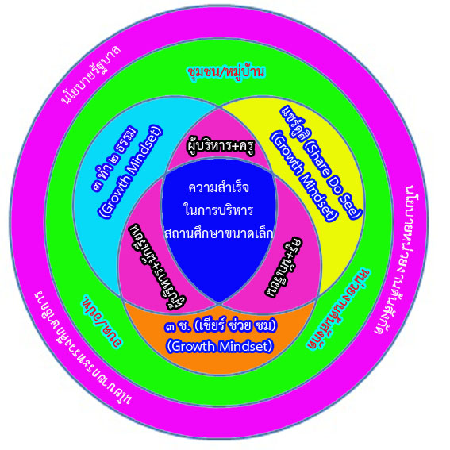
รูปแบบการบริหารจัดการสถานศึกษาขนาดเล็กสำหรับประเทศไทย ๔.๐
: กรอบความคิดแบบเติบโต (Growth mindset)

กรอบแนวคิดในการพัฒนานวัตกรรม
“รูปแบบการพัฒนาสถานศึกษาขนาดเล็กสำหรับประเทศไทย ๔.๐
: กรอบความคิดแบบเติบโต (Growth mindset)”
นโยบายประเทศไทย ๔.๐+Growth Mindset
นำสู่

สภาพปัญหาและความต้องการในบริบทของโรงเรียนบ้านสร้างเอี่ยน
Plan

วางแผน และออกแบบนวัตกรรม และการดำเนินกิจกรรม
GROWTH MINDSET
๓ ทำ ๒ ธรรม
Do

“รูปแบบการบริหารจัดการสถานศึกษาขนาดเล็กสำหรับประเทศไทย ๔.๐
: กรอบความคิดแบบเติบโต (Growth mindset)”
แชร์ดูสิ

๓ ช (เชียร ช่วย ชม)
Check
ใช้และประเมินผลการดำเนินกิจกรรมและการใช้นวัตกรรม

Action
ปรับปรุง
ควรปรับปรุงหรือไม่

พัฒนานวัตกรรมอย่างต่อเนื่อง

ความสำเร็จในการบริหารจัดการสถานศึกษาขนาดเล็ก

รูปที่ ๒ กรอบแนวคิดในการพัฒนา “รูปแบบการบริหารจัดการสถานศึกษาขนาดเล็กสำหรับประเทศไทย ๔.๐
: กรอบความคิดแบบเติบโต (Growth mindset)”

๓) ขั้นตอนการดำเนินการพัฒนา
๑ .ศึกษานโยบายของรัฐบาล กระทรวงศึกษาธิการ และหน่วยงานต้นสังกัด ตลอดจนบริบทของสถานศึกษา
๒. ประสานความร่วมมือหน่วยงานที่เกี่ยวข้อง เพื่อนำเนินการประสานงบประมาณและความช่วยเหลือด้านอื่นๆ
๓. ดำเนินการพัฒนานวัตกรรมให้สอดคล้องกับบริบทของสถานศึกษา และสอดรับกับนโยบายภาครัฐ และความต้องการของชุมชน โดยได้ดำเนินการดังนี้
๓.๑ การดำเนินกิจกรรม เพื่อบริหารจัดการสถานศึกษาขนาดเล็กสำหรับประเทศไทย ๔.๐ : กรอบความคิดแบบเติบโต (Growth mindset) การพัฒนาบุคลากร รูปแบบ แชร์ดูสิ (Share Do See)
การพัฒนาบุคลากร รูปแบบ แชร์ดูสิ (Share Do See) | ระยะเวลา
๑. กิจกรรมอบรมพัฒนาครู เรื่อง  ๑.๑ หลักสูตรการวางแผนประเทศไทย ๔.๐  ๑.๒ การพัฒนากรอบความคิดแบบเติบโต (Growth Mindset) | ๓ วัน  ( โดยนายกรภัทร คำโส)*
๒. กิจกรรมการทำ PLC เพื่อพัฒนานวัตกรรมในการนำไปใช้พัฒนาสถานศึกษา | ภาคเรียนละ ๒ ครั้ง
๓. กิจกรรมการจัดกิจกรรมการเรียนรู้โดยใช้นวัตกรรมที่พัฒนาขึ้น | ตลอดปีการศึกษา
๔. นิเทศ ติดตามผลการดำเนินงาน | ภาคเรียนละ ๒ ครั้ง
๕. ประเมินผลการดำเนินงาน | สิ้นปีการศึกษา
* นายกรภัทร คำโส ผู้อำนวยการโรงเรียนบ้านสร้างเอี่ยน ผ่านการอบรมหลักสูตรการวางแผนประเทศไทย ๔.๐ จากสำนักพัฒนาครู คณาจารย์ และบุคลากรทางการศึกษา และหลักสูตรการพัฒนากรอบความคิดแบบเติบโต (Growth Mindset) จากศูนย์จิตวิทยาการศึกษา มูลนิธิยุวสถิรคุณ
๓.๒ การดำเนินกิจกรรม เพื่อบริหารจัดการสถานศึกษาขนาดเล็กสำหรับประเทศไทย ๔.๐ : กรอบความคิดแบบเติบโต (Growth mindset) การพัฒนานักเรียน รูปแบบ ๓ ช (เชียร์ ช่วย ชม)
การพัฒนานักเรียน รูปแบบ ๓ ช (เชียร์ ช่วย ชม) | ระยะเวลา
กิจกรรมที่ ๑ เรียนรู้เธอและฉัน* | โครงการอบรมนักเรียนเพื่อพัฒนาทักษะ สมรรถนะ และคุณลักษณะอันพึงประสงค์ของนักเรียน
กิจกรรมที่ ๒ หอคอยมาสแมร์โล่*
กิจกรรมที่ ๓ สามัคคีส่งบุญ*
กิจกรรมที่ ๔ จงกลมสมาธิ*
กิจกรรมที่ ๕ สะพานบุญ*
กิจกรรมที่ ๖ ลำเลียงบุญ*
กิจกรรมที่ ๗ ขาสามัคคี*
กิจกรรมที่ ๘ เก็บบุญ*
*จัดกิจกรรมเพื่อพัฒนาคุณลักษณะอันพึงประสงค์ของนักเรียนโดยใช้กิจกรรมกลุ่มสัมพันธ์
๔. ดำเนินการพัฒนาอย่างสม่ำเสมอ ต่อเนื่อง
๕. กำกับติดตามการพัฒนา ปรับปรุงแก้ไขให้เข้ากับสถานการณ์ที่เปลี่ยนแปลงไป
๖. สรุปผลการดำเนินงานเพื่อปรับปรุงพัฒนารูปแบบในการพัฒนาสถานศึกษาขนาดเล็กต่อไป

๔) ผลงานที่เกิดจากการดำเนินงาน
จากผลการจัดกิจกรรม “รูปแบบการบริหารจัดการสถานศึกษาขนาดเล็กสำหรับประเทศไทย ๔.๐ : กรอบความคิดแบบเติบโต (Growth mindset)” มีผลงานที่เกิดจากการดำเนินงานดังนี้
๑) โรงเรียนบ้านสร้างเอี่ยน ได้รับคัดเลือกให้เป็นโรงเรียนต้นแบบการจัดการเรียนรู้การสหกรณ์ ประจำปี ๒๕๕๙ เข้ารับโล่รางวัลจากผู้ว่าราชการจังหวัดขอนแก่น เมื่อวันที่ ๒๘ ธันวาคม ๒๕๕๙
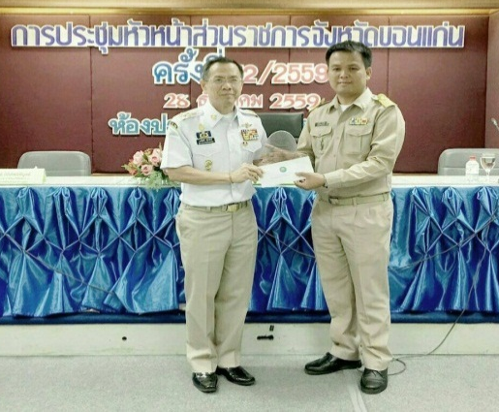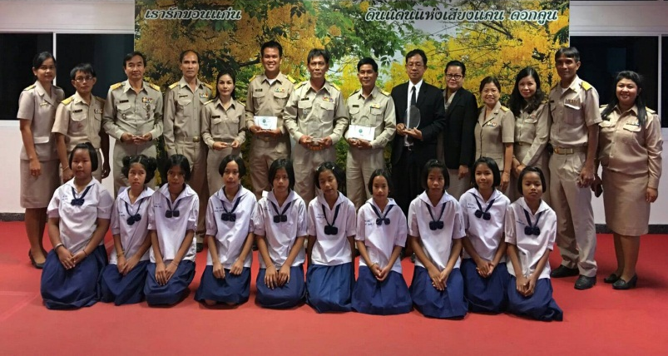
๒) รางวัลรองชนะเลิศอันดับสอง โรงเรียนต้นแบบสหกรณ์ ของสำนักงานเขตพื้นที่การศึกษาประถมศึกษาขอนแก่น เขต ๒
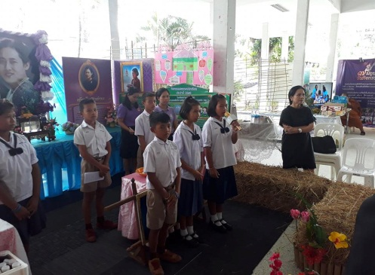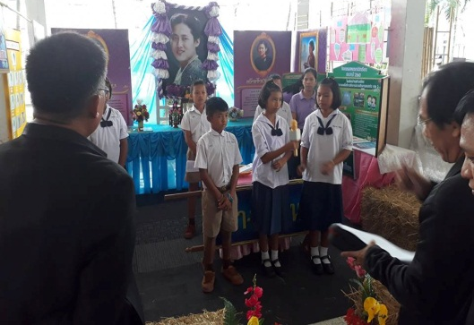

๓) โรงเรียนบ้านสร้างเอี่ยน ได้รับคัดเลือกให้เป็นโรงเรียนรักษาศีลห้า จากมหาวิทยาลัยมหาจุฬาลงกรณ์ราชวิทยาลัย วิทยาเขตขอนแก่น
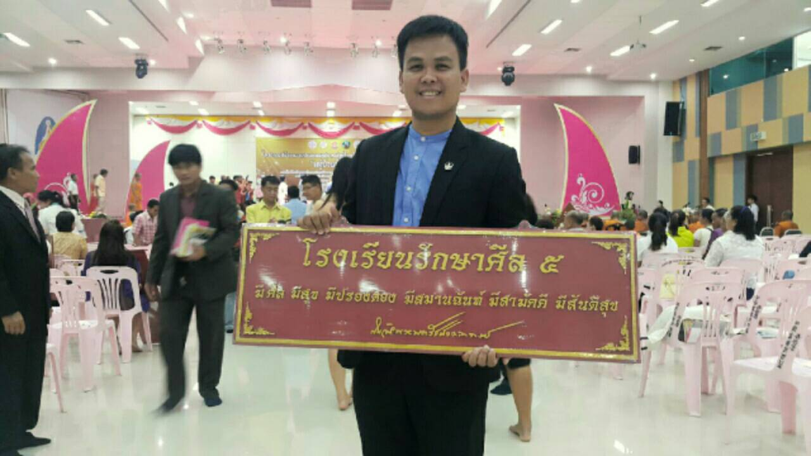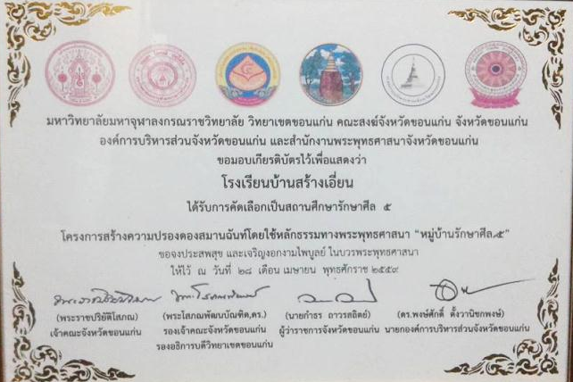
๔) โรงเรียนบ้านสร้างเอี่ยน เป็นโรงเรียนคุณธรรม มูลนิธิยุวสถิรคุณ
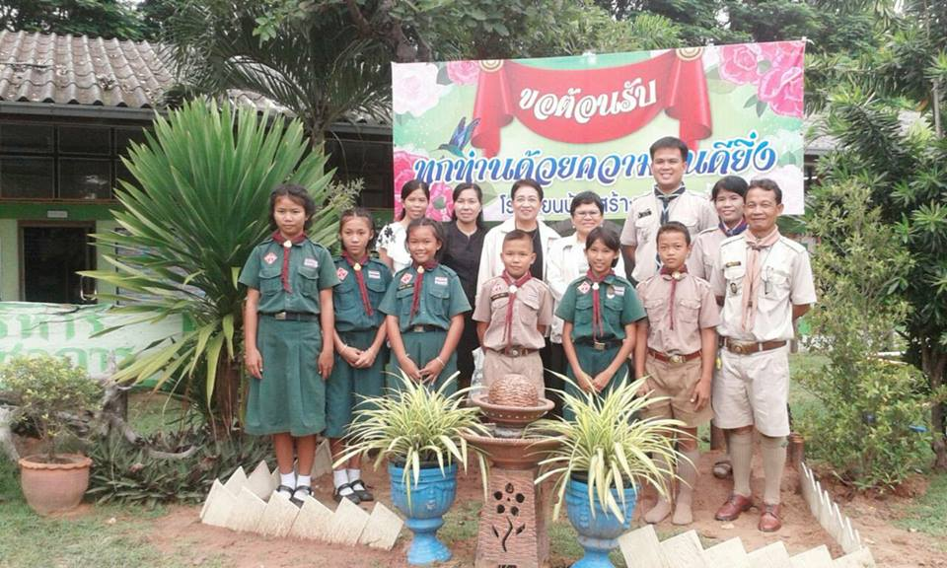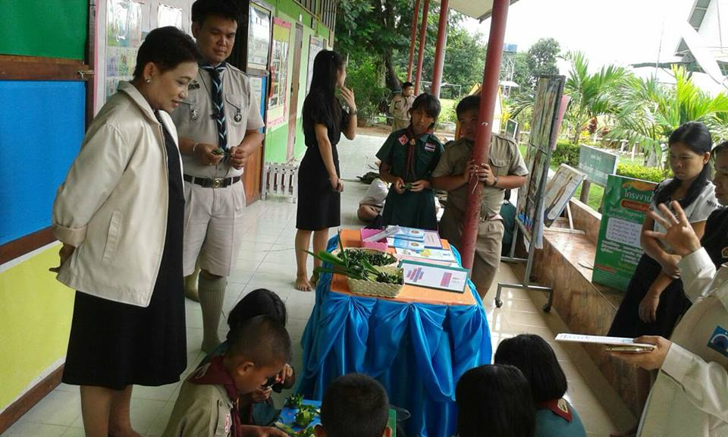
๕) นักเรียนได้รับรางวัลชมเชยการประกวดกิจกรรมมรรคนายกน้อย
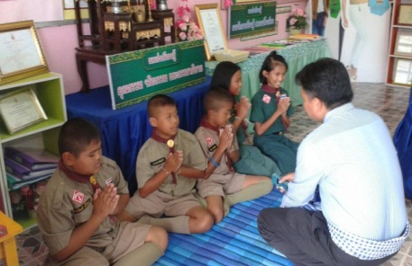
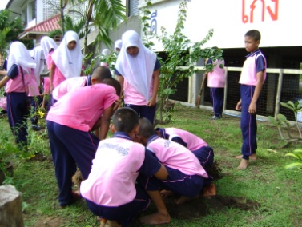
๖) นักเรียนได้รับรางวัลเหรียญทอง การแข่งขันโครงงานคุณธรรม ระดับชั้นประถมศึกษาปีที่ ๑-๓ ระดับสำนักงานเขตพื้นที่การศึกษาประถมศึกษาขอนแก่น เขต ๒
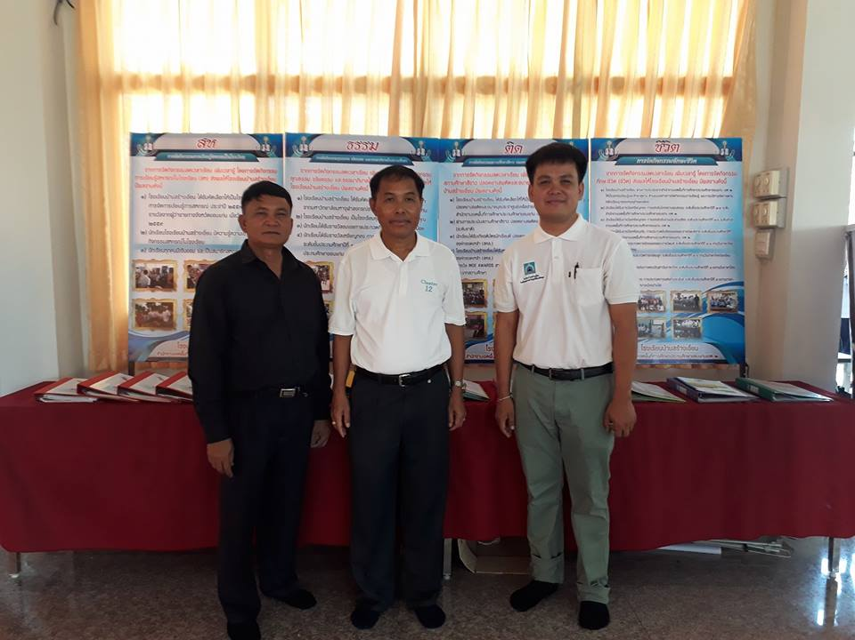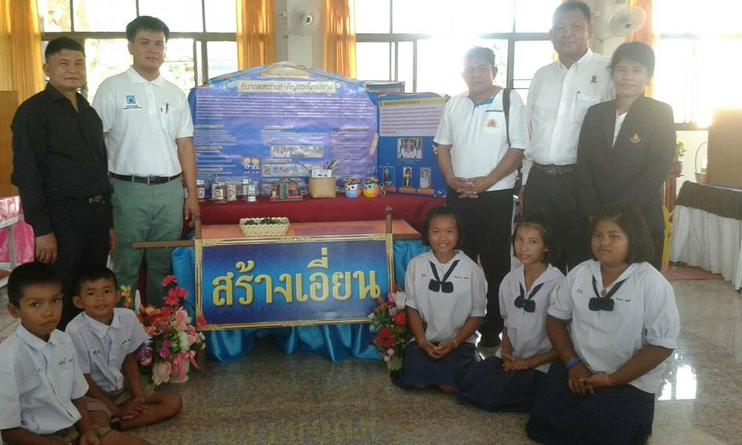
๗) โรงเรียนบ้านสร้างเอี่ยน ได้รับคัดเลือกให้ให้เป็นศูนย์เรียนรู้สถานศึกษาสีขาว ปลอดยาเสพติดและอบายมุข ประจำศูนย์เครือข่ายสถานศึกษาบ้านลานป่าปอ สำนักงานเขตพื้นที่การศึกษาประถมศึกษาขอนแก่น เขต ๒
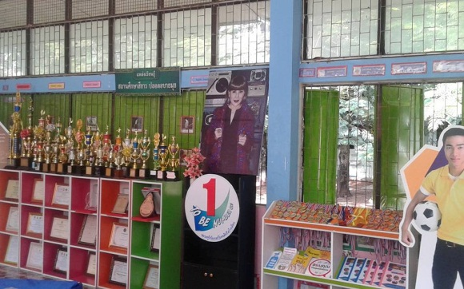
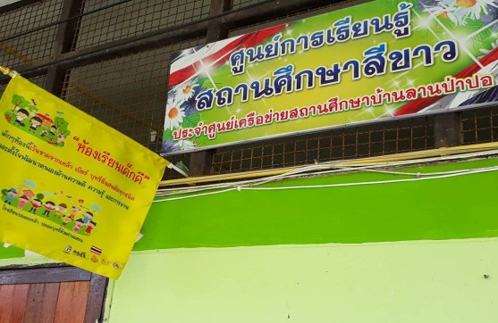

๘) ผ่านการประเมินสถานศึกษาสีขาว ปลอดยาเสพติดและอบายมุข ระดับดีเด่น (ระดับชาติ)
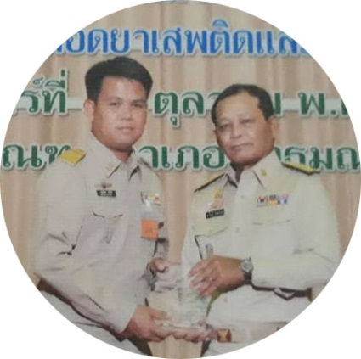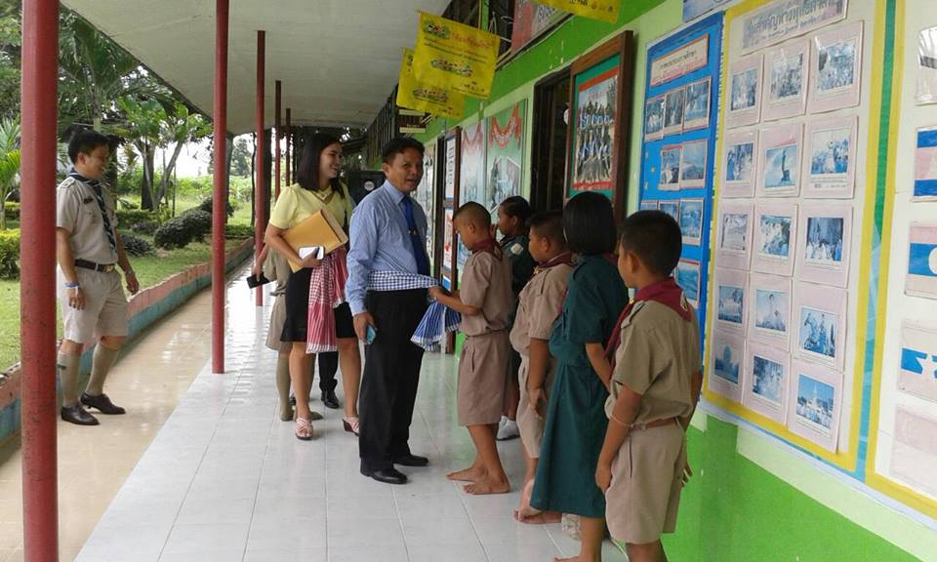
๙) นักเรียนได้รับเกียรติบัตรนักเรียนดี ปลอดอบายมุข จากสำนักงานเครือข่ายองค์กรงดเหล้า (สคล.)

๑๐) โรงเรียนบ้านสร้างเอี่ยนได้รับธง “ห้องเรียนเด็กดี” จากสำนักงานเครือข่ายองค์กรงดเหล้า (สคล.)
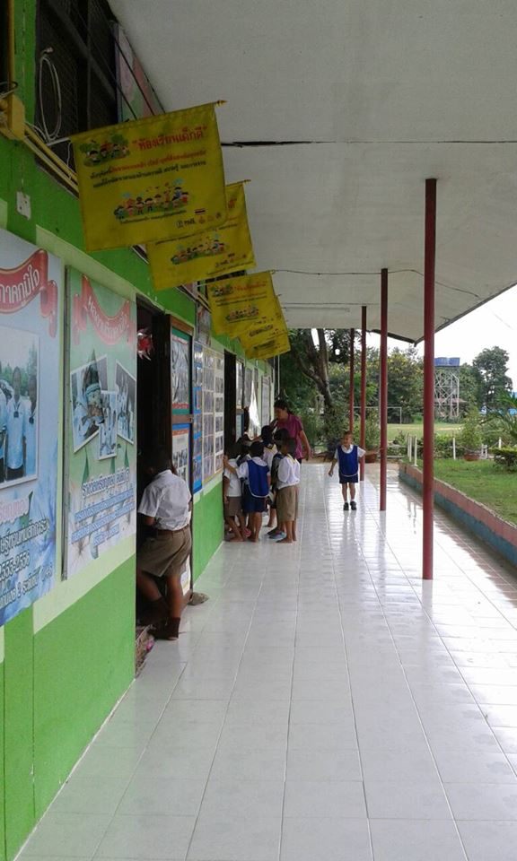

๑๑) รางวัล MOE AWARDS สาขาป้องกันและแก้ไขปัญหายาเสพติดในสถานศึกษา ประเภทสถานศึกษา
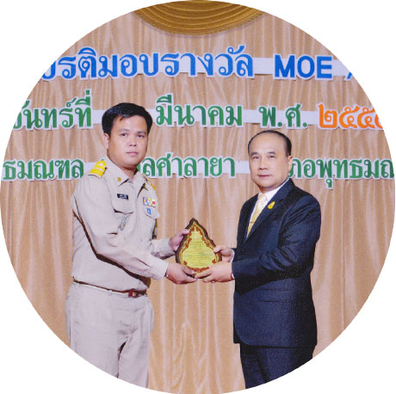

๑๒) โรงเรียนบ้านสร้างเอี่ยน ได้รับรางวัลสูงสุดระดับชาติสถานศึกษาพอเพียงที่มีผลการปฏิบัติที่เป็นเลิศ ระดับประเทศ ปี ๒๕๖๐
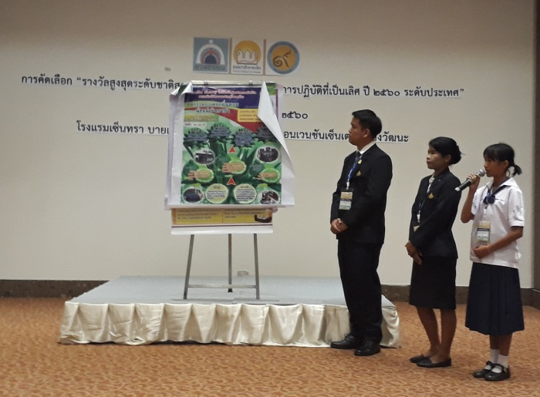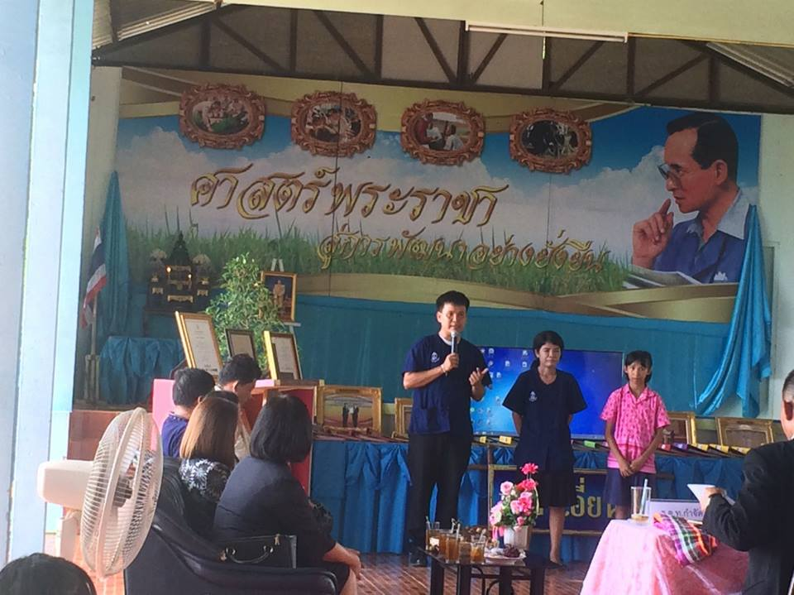

๑๓) โรงเรียนบ้านสร้างเอี่ยน ผ่านการประเมินจากสำนักงานเขตพื้นที่การศึกษาประถมศึกษาขอนแก่น เขต ๒ ให้เป็นแหล่งเรียนรู้และศึกษาดูงาน ด้านแบบอย่างการจัดกิจกรรมการเรียนรู้และการบริหารจัดการตามหลักปรัชญาของเศรษฐกิจพอเพียง
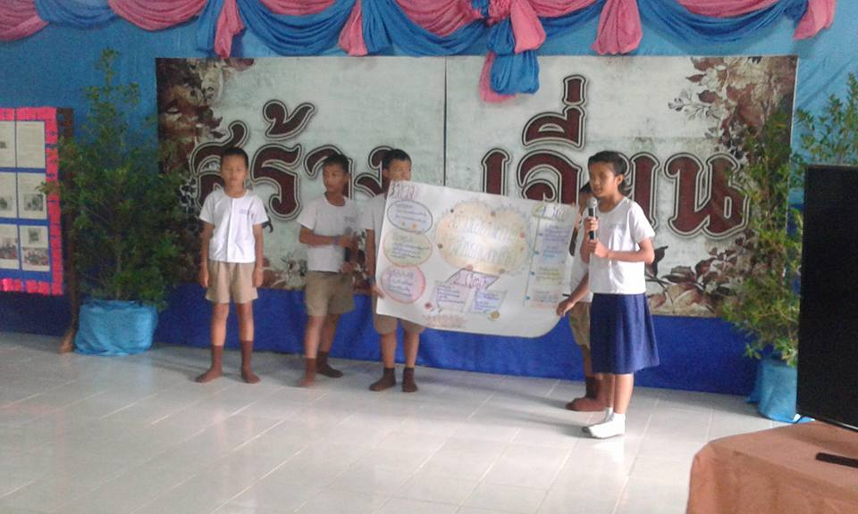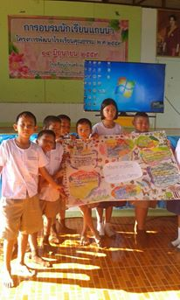
๑๔) นักเรียนได้รับรางวัลเหรียญทอง การแข่งขันขับขานประสานเสียง ระดับประถมศึกษาปีที่ ๑-๖ ระดับสำนักงานเขตพื้นที่การศึกษาประถมศึกษาขอนแก่น เขต ๒
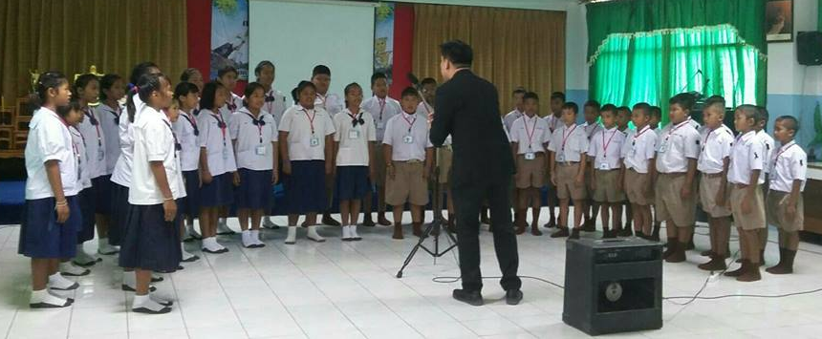
๑๕) รางวัล หนึ่งโรงเรียน หนึ่งนวัตกรรม เหรียญทองแดง ระดับภูมิภาค ปี ๒๕๖๐ เรื่อง หลักสูตร สหธรรมติดชีวิต ตามหลักปรัชญาของเศรษฐกิจพอเพียง

๕) สรุปสิ่งที่เรียนรู้และการปรับปรุงให้ดีขึ้น
จากการดำเนินการจัดกิจกรรม ตามหลักสูตร “รูปแบบการบริหารจัดการสถานศึกษาขนาดเล็กสำหรับประเทศไทย ๔.๐ : กรอบความคิดแบบเติบโต (Growth mindset)” ผลปรากฏว่า
๕.๑ สภาพปัญหาและความต้องการ คือ ปัจจัยที่นำไปสู่การคิดเพื่อการเปลี่ยนแปลงและพัฒนาไปในทางที่ดีขึ้น ซึ่งต้องมีการสำรวจตามสภาพจริง เพื่อให้ได้มาซึ่งข้อมูลที่มีความน่าเชื่อถือ แล้วนำมาจัดลำดับสำคัญเพื่อเป็นแนวทางในการพัฒนานวัตกรรม ให้สามารถตอบสนองต่อสภาพปัญหา ความต้องการและบริบทของตนเองได้อย่างเหมาะสมและมีประสิทธิภาพ
๕.๒ หลักการมีส่วนร่วม และกระบวนการ PDCA เป็นส่วนหนึ่งที่มีความสำคัญที่ช่วยให้การดำเนินงานและการบริหารงานก้าวไปสู่ความสำเร็จ
๕.๓ เกิดการแลกเปลี่ยนเรียนรู้ระหว่างครูกับครู ครูกับนักเรียน และนักเรียนกับนักเรียน เกิดเป็นเครือข่ายความร่วมมือในการพัฒนาหลักสูตรให้มีแบบแผนและสามารถนำมาใช้พัฒนาคุณธรรม จริยธรรม และคุณลักษณะอันพึงประสงค์ของนักเรียนได้
๕.๔ เกิดการต่อยอดจากการศึกษารายบุคคล สู่การศึกษาและพัฒนาแบบกลุ่มได้เพิ่มขึ้น รวมถึงสามารถสร้างรูปแบบ (MODEL) ในการบริหารจัดการในชั้นเรียนได้
ดังนั้น ผลจากการพัฒนานวัตกรรมนำไปสู่ความสำเร็จในการมีส่วนร่วมใน “รูปแบบการบริหารจัดการสถานศึกษาขนาดเล็กสำหรับประเทศไทย ๔.๐ : กรอบความคิดแบบเติบโต (Growth mindset)” ของโรงเรียนบ้านสร้างเอี่ยน ได้อย่างมีประสิทธิภาพ

๖) การขยายผลและเผยแพร่การพัฒนา
นวัตกรรม “รูปแบบการบริหารจัดการสถานศึกษาขนาดเล็กสำหรับประเทศไทย ๔.๐ : กรอบความคิดแบบเติบโต (Growth mindset)” ได้มีการขยายผลและเผยแพร่ การพัฒนานวัตกรรม ตลอดจนมีการประชาสัมพันธ์ผ่านสื่อต่างๆ ดังนี้
๑. การให้บริการศึกษาดูงาน ให้กับโรงเรียนและหน่วยงานต่างๆ ซึ่งได้มาศึกษาดูงาน เยี่ยมชม
การดำเนินงานและกิจกรรมต่างๆ ที่จัดขึ้น ตลอดจนศึกษารูปแบบของการพัฒนานวัตกรรม เพื่อนำไปปรับใช้และพัฒนาให้เข้ากับบริบทของตัวเองต่อไป
๒. การทำเอกสารเผยแพร่ไปยังสถานศึกษาต่างๆ

๖. ข้อเสนอแนะและแนวทางการพัฒนาอย่างต่อเนื่อง
ข้อเสนอแนะ
จากการดำเนินการจัดกิจกรรม “รูปแบบการบริหารจัดการสถานศึกษาขนาดเล็กสำหรับประเทศไทย ๔.๐ : กรอบความคิดแบบเติบโต (Growth mindset)”นั้น มีขอเสนอแนะในการดำเนินการ ดังนี้
๑) หลังจากที่พัฒนาบริบทเป็นที่น่าพอใจแล้ว ให้ความสำคัญกับกิจกรรมด้านวิชาการเพื่อเป็นการพัฒนาทักษะด้านวิชาการควบคู่ไปกับการพัฒนาสถานศึกษา
๒) ควรให้ครูนักเรียนได้มีส่วนร่วมในการกำหนดกิจกรรมตามความสนใจ ความถนัดของตนเองมากขึ้น
๓) ควรให้ชุมชนได้มีส่วนร่วมในการจัดกิจกรรม เพื่อตอบสนองความต้องการของชุมชนด้วย
แนวทางการพัฒนาอย่างต่อเนื่อง
๑) จัดทำกิจกรรมเพื่อพัฒนาและศึกษานักเรียนเป็นรายบุคคลที่จะช่วยพัฒนาคุณลักษณะของนักเรียนให้ดีขึ้น และส่งเสริมให้นักเรียนที่มีความสามารถและคุณลักษณะที่พึงประสงค์ได้แสดงออกและเป็นแบบอย่างแก่คนอื่นได้
ทั้งนี้ เพื่อความต่อเนื่องของกิจกรรมต่างๆ และเป็นการต่อยอดความคิดของกิจกรรมต่างๆที่ดำเนินการผ่านมา
๒) จัดทำกิจกรรมคู่ขนานเพื่อพัฒนาผลสัมฤทธิ์ทางการเรียนให้สูงขึ้น

๗. จุดเด่น หรือลักษณะพิเศษของผลงานนวัตกรรม
จากการดำเนินการพัฒนาสถานศึกษาโดยใช้ “รูปแบบการบริหารจัดการสถานศึกษาขนาดเล็กสำหรับประเทศไทย ๔.๐ : กรอบความคิดแบบเติบโต (Growth mindset)” จัดทำขึ้นเพื่อบริหารจัดการสถานศึกษาขนาดเล็ก ดังนี้
ด้านสถานศึกษา บริหารจัดการสถานศึกษาภายใต้สโลแกน “โรงเรียนธรรมดาของคนธรรมดา” เป็นการบริหารจัดการสถานศึกษาตามบริบทของโรงเรียนตามหลักปรัชญาของเศรษฐกิจพอเพียง ซึ่งนำเอากิจกรรมประจำวันมารวบรวมเรียบเรียงให้เป็นหมวดหมู่อย่างเป็นระบบ
ด้านบุคลากร เป็นการพัฒนาให้บุคลากรได้พัฒนาตนเองอย่างสม่ำเสมอและต่อเนื่อง มีส่วนร่วมในการพัฒนาสถานศึกษาไปพร้อมกัน จัดกิจกรรมการเรียนรู้เต็มตามความรู้ความสามารถ
ด้านนักเรียน เน้นให้นักเรียนได้ลงมือปฏิบัติอย่างจริงจังและต่อเนื่อง เสริมสร้างคุณลักษณะอันพึงประสงค์ เพื่อพัฒนาคุณธรรม จริยธรรมนักเรียน ให้เป็นคนดี เก่ง สามารถปรับตัวให้เข้าสังคมได้ และใช้ชีวิตประจำวันอย่างมีความสุข รู้และเข้าใจบทบาทหน้าที่ความรับผิดชอบของตัวเองตามกรอบของสังคมที่มอบหมายให้ ซึ่งเป็นการดึงเอาความสามารถที่มีอยู่ในตัวของนักเรียนออกมาใช้แบบกรอบความคิดแบบเติบโต คือให้นักเรียนได้เรียนรู้ที่จะพัฒนาตนเองให้สอดคล้องกับคุณลักษณะของคนไทยสำหรับประเทศไทยยุค ๔.๐
๘. บรรณานุกรม
กรอบความคิดแบบเติบโต (Growth Mindset) ค้นจาก
http://www.cepthailand.org/index.php?mo=59&id=1108752 ค้นเมื่อวันที่ ๒๐ ธันวาคม ๒๕๖๐
ผู้ช่วยศาสตราจารย์ ดร.มณพิไลย นรสิงห์. การพัฒนาคนเพื่อการขับเคลื่อนประเทศไทย 4.0
https://mgronline.com/daily/detail/9600000120293) ค้นเมื่อวันที่ ๒๐ ธันวาคม ๒๕๖๐

